0. INTRODUCCIÓN
- ¿Cómo se determinan las principales variables económicas de un país (PIB, empleo, etc.)? ¿Cómo podemos explicar el funcionamiento de una economía en su conjunto? ¿Cómo podemos analizar los efectos de diferentes políticas económicas? A éstas y a otras muchas cuestiones trata de responder la macroeconomía.
- A lo largo de la historia, se han desarrollado diferentes corrientes con implicaciones de política económica distintas:
            - Modelos (neo)clásicos, basados en:
- La flexibilidad de precios y salarios.
- El cumplimiento de la Ley de Say de que toda oferta crea su propia demanda.
- El cumplimiento de la Ley de Walras de que los mercados están en un continuo equilibrio.
- Resultado: no existe paro involuntario. La política económica debe limitarse a: i) política fiscal: laissez-faire y control del gasto público; y ii) política monetaria: control de la inflación.
            - Modelos keynesianos, basados en:
- Salarios normalmente rígidos a la baja.
- Rechazo de la Ley de Say.
- Rechazo de la Ley de Walras.
- Resultado: sí existe paro involuntario. La política económica debe ser más intervencionista: políticas fiscal y monetaria expansivas (por multiplicadores).
            - Modelos posteriores que tratan de acercar ambas posturas. Entre ellos, el modelo IS-LM, para el que las políticas fiscal y monetaria son efectivas a corto plazo, pero a largo plazo los precios y salarios se ajustan.
            - En los años 70, surgirán nuevos enfoques que incorporarán fundamentos microeconómicos y expectativas racionales, como la Nueva Macroeconomía Clásica (NMC) o la Nueva Economía Keynesiana (NEK).
- Esquema:
- Primero vamos a ver el modelo Mundell-Fleming que, en el marco IS-LM, determina la demanda agregada para una economía abierta.
- Posteriormente, permitiremos que los precios sean flexibles introduciendo la oferta agregada según diferentes escuelas.
- Finalmente, examinaremos cómo la interacción de ambas determina los precios y la renta de equilibrio en una economía abierta, así como los efectos de diferentes políticas económicas.
- Esquema:
- Demanda agregada (precios fijos): el modelo Mundell-Fleming
  - Introducción
  - Equilibrio en el mercado de bienes: curva IS (investment-savings)
  - Equilibrio en los mercados de activos financieros: curva LM (liquidity-money)
  - Equilibrio conjunto en los mercados de bienes y de activos financieros: el modelo IS-LM
  - Equilibrio en el sector exterior: curva IS ampliada y curva BP
  - Efectos de la política monetaria y fiscal según el régimen de tipo de cambio y el grado de movilidad del capital
  - Conclusiones
- Incorporación de la oferta agregada (precios flexibles)
- Demanda agregada
- Oferta agregada
- Modelo completo
- Tipo de cambio fijo
- Tipo de cambio flexible

1. DEMANDA AGREGADA (PRECIOS FIJOS): EL MODELO MUNDELL-FLEMING
1.1. Introducción
- Idea: el modelo Mundell-Fleming trata de analizar cómo se determina la renta en una economía abierta, bajo ciertos supuestos. Es la ampliación del modelo IS-LM para una economía abierta (se introduce una tercera curva, la BP, y se amplía la IS), por lo que sólo considera la demanda agregada (obvia la oferta agregada –i.e. considera que los precios son fijos–).
- Por ello, vamos a empezar con el modelo IS-LM y luego lo ampliaremos con el sector exterior.
- Supuestos del modelo IS-LM:
- Los precios son fijos.
- Esto implica que la oferta es horizontal para el nivel de precios fijado, y que el nivel de renta vendrá determinado sólo por la demanda agregada.
- Al ser los precios fijos, no habrá expectativas de inflación, por lo que i = r.
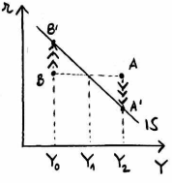
- Equilibrio en el mercado de bienes y en los mercados financieros.

1.2. Equilibrio en el mercado de bienes: curva IS (investment-saving)
- Definición: la curva IS muestra las combinaciones de renta y tipo de interés que conducen al equilibrio en el mercado de bienes (es decir, que lo vacían).
- Gráficamente, en el gráfico de arriba dibujamos el aspa keynesiana, y en el gráfico de abajo dibujamos la producción y el tipo de interés.
- Vemos cómo cuando disminuye el tipo de interés, aumenta la renta: al disminuir el tipo de interés, aumenta la inversión (y el consumo financiado a crédito), desplazándose hacia arriba la demanda agregada, lo que hace aumentar la renta de equilibrio.
- Analíticamente, la función de demanda agregada es:
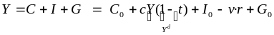
- Componentes:
- Consumo: C₀ + cY(1–t), donde C₀ es el componente autónomo del consumo, y c es la propensión marginal a consumir ante variaciones de la renta disponible, Y(1–t).
- Inversión: I₀ – v·r, donde I₀ es el componente autónomo de la inversión, y v es la sensibilidad de la renta al tipo de interés, r.
- Gasto público: G₀.
- Ecuación final de la IS con economía cerrada, manipulándola:
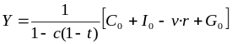

- Pendiente de la IS. Si queremos obtener la pendiente de la curva IS, tendremos que derivar Y con respecto a r e invertirla:
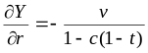
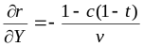

- Es decir, la curva IS tendrá pendiente negativa, y será más inclinada cuanto: i) menor sea la sensibilidad de la inversión al tipo de interés, v; y ii) menor sea el multiplicador keynesiano, 1/[1–c(1–t)].
- Por lo tanto, la IS será inclinada para los keynesianos y plana para los monetaristas.
- Movimientos:
- Movimientos EN la curva: cuando varíen alguna de las variables que definen los ejes: r ó Y.
- Movimientos DE la curva: cuando varíe alguna variable diferente a la de los ejes (el resto de la ecuación IS).

1.3. Equilibrio en los mercados de activos financieros: curva LM (liquidity-money)
- Definición: la curva LM muestra las combinaciones de renta y tipo de interés que conducen al equilibrio en los mercados de dinero y de bonos (que son los dos únicos activos financieros del modelo).
- Por la Ley de Walras, sabemos que si uno de estos mercados está en equilibrio, el otro también lo estará. Por tanto, nos centraremos únicamente en el mercado de dinero.
- Gráficamente, en el gráfico de la izquierda dibujamos la demanda y la oferta de saldos reales en función del tipo de interés, y a la derecha, dibujamos la producción y el tipo de interés.
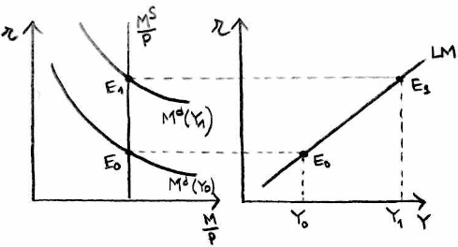
- Vemos cómo cuando aumenta la renta aumenta el tipo de interés: al aumentar la renta, aumenta la demanda de dinero, por lo que en el gráfico de la izquierda la curva de demanda de dinero se desplaza hacia arriba, lo que hace aumentar el tipo de interés de equilibrio (el tipo de interés sube para racionar la demanda).
- Analíticamente:
- La oferta nominal de dinero tiene que ser igual a la demanda nominal de dinero (que depende de la renta nominal):
- Si dividimos ambas partes entre los precios, P, obtenemos que la oferta real de dinero (u oferta de saldos reales) es igual a la demanda real de dinero (o demanda de saldos reales):
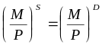
- La función de demanda de dinero keynesiana adquiere la siguiente forma:
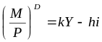
- Donde el parámetro k mide la sensibilidad de la demanda de dinero a la renta (Y), y el parámetro h mide la sensibilidad de la demanda de dinero al tipo de interés nominal (i).
- Ecuación final de la LM manipulándola (i.e. igualamos demanda de saldos reales a la oferta, y despejamos el tipo de interés, i):

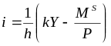

- Pendiente de la LM. Si queremos obtener la pendiente de la curva LM, tendremos que derivar i con respecto a Y:
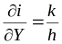
- Es decir, que la curva LM tiene pendiente positiva, y será más inclinada cuanto: i) mayor sea la sensibilidad de la demanda de dinero a la renta, k; ii) menor sea la sensibilidad de la demanda de dinero al tipo de interés, h.
- Por lo tanto, la LM será plana para los keynesianos e inclinada para los monetaristas.
- A diferencia de la pendiente de la IS, la pendiente de la LM es la misma que para una economía cerrada.
- Movimientos:
- Movimientos EN la curva: cuando varíen alguna de las variables que definen los ejes: i ó Y.
- Movimientos DE la curva: cuando varíe alguna variable exógena al modelo (el resto de la ecuación LM).

1.4. Equilibrio conjunto en los mercados de bienes y de activos financieros: modelo IS-LM
- El equilibrio en el modelo IS-LM se dará en el punto en el que las curvas IS y LM se cortan, esto es, en la única combinación de r e Y en la que los mercados de bienes, de dinero y de bonos estarán en equilibrio simultáneamente.
- Combinando las ecuaciones que describen las curvas IS y LM (i.e. se introduce la LM en la IS a través de r) se obtiene la función de demanda agregada para una economía cerrada:

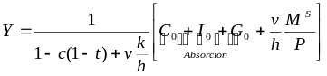

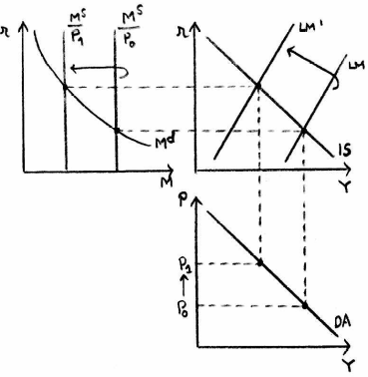
- Gráficamente, en el plano renta – precios, la demanda agregada tiene pendiente negativa, ya que si aumentan los precios, disminuye la oferta de saldos reales (M^{S}/P a la izquierda), por lo que la LM se mueve a la izquierda, reduciendo la renta.

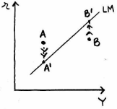
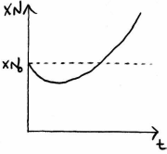
- Multiplicadores keynesianos de la política fiscal y monetaria.
            - Multiplicador del gasto público:
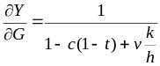
- Es decir, el multiplicador del gasto público dependerá:
  - Positivamente de la propensión marginal a consumir, c.
  - Negativamente del impuesto proporcional sobre la renta, t.
  - Negativamente de la sensibilidad de la inversión al tipo de interés, v.
  - Negativamente de la sensibilidad de la de la demanda de dinero a la renta, k.
  - Positivamente de la sensibilidad de la demanda de dinero al tipo de interés, h.
- Por lo tanto, el multiplicador será alto para los keynesianos y bajo para los monetaristas.
            - Multiplicador de la política monetaria:
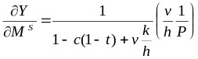

1.5. Equilibrio en el sector exterior: curva IS ampliada y curva BP
- Con sector exterior, a los supuestos enunciados en el modelo IS-LM de precios fijos y equilibrio en los mercados de bienes y financieros, hay que añadir los siguientes 5 supuestos adicionales:
- País pequeño, por lo que sus niveles de actividad, precios y tipos de interés no afectan a los del resto del mundo .
- Tipo de cambio directo. El tipo de cambio nominal, E, se define como el número de monedas de la economía estudiada que hay que entregar para obtener una unidad monetaria del resto del mundo (E=€/$):
- Equilibrio en el sector exterior.
- Sustituibilidad perfecta de los activos (bonos) nacionales y extranjeros.
- Neutralidad al riesgo de los agentes (pues de lo contrario habría que contemplar una prima de riesgo).

Curva IS ampliada
- La apertura de la economía amplía el concepto de curva IS que habíamos explicado, ya que se añaden nuevos componentes:
            - Exportaciones: X(Y*,e). Las exportaciones dependen positivamente de la renta extranjera, Y*, y del tipo de cambio real, e (si la moneda se deprecia en términos reales, ↑e, aumentan las exportaciones).
            - Importaciones: M(Y,e). Las importaciones dependen positivamente de la renta nacional, Y, y negativamente del tipo de cambio real, e (si la moneda se deprecia en términos reales, ↑e, disminuyen las importaciones).
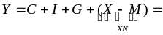
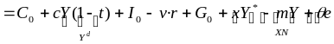

- Exportaciones netas: (X – M) = XN(Y*,Y,e).
- Las exportaciones netas dependen positivamente de la renta extranjera, negativamente de la renta nacional, y el efecto del tipo de cambio real es ambiguo. No obstante, para simplificar el análisis, supondremos que el efecto de una depreciación será siempre positivo sobre XN (i.e. se da la condición de Marshall-Lerner).
- Las exportaciones netas se pueden expresar como:
- Esto refleja que las exportaciones netas dependen positivamente de la propensión marginal a exportar y de la renta extranjera, negativamente de la propensión marginal a importar y de la renta doméstica, y positivamente del tipo de cambio real.
- Ecuación completa de la IS manipulándola de nuevo:

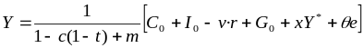

- Función de la demanda agregada tras la nueva IS:

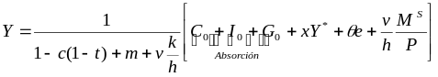

- De manera que ahora el multiplicador del gasto público será mayor, además de por los factores vistos antes, también cuanto menor sea la propensión marginal a importar, m.

Curva BP
- Definición: para que el sector exterior (representado por la balanza de pagos) esté en equilibrio, es necesario que el saldo de la balanza de pagos sea cero, es decir, que la balanza por cuenta corriente esté financiada por la cuenta financiera:
- Analíticamente:

BP = CC (saldo de la balanza comercial, XN) + CF (saldo de la cuenta financiera)

- Saldo de la balanza comercial:

- Depende positivamente de la propensión marginal a exportar, de la renta extranjera y del tipo de cambio real, y negativamente de la propensión marginal a importar y de la renta nacional.
- Saldo de la cuenta financiera:

- Depende positivamente del tipo de interés nacional, i (i.e. si el tipo de interés nacional aumenta, los activos nacionales son más atractivos).
- Depende negativamente del tipo de interés internacional, i* (i.e. si el tipo de interés internacional aumenta, los activos nacionales se vuelven menos atractivos).
- β mide el grado de movilidad del capital.
- Como decíamos, que la balanza de pagos esté en equilibrio implica que BP = 0. Por tanto, la ecuación que define el equilibrio de la BP es:

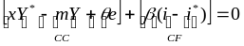

- Ecuación final de la BP manipulándola:

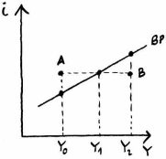
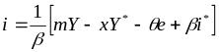

- Pendiente de la BP. Si queremos obtener la pendiente de la curva BP, tendremos que derivar i con respecto a Y:
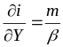
- Por lo tanto, la pendiente va a depender especialmente del grado de movilidad del capital:
- Si existe movilidad perfecta del capital, β = ∞, la curva BP será totalmente horizontal (i.e. pendiente nula).
  - En este caso, debe cumplirse que i = i*, ya que si i fuera ligeramente mayor, habría una entrada masiva de capitales, y si fuera ligeramente menor, habría una salida masiva de capitales.
- Si la movilidad del capital es nula, β = 0, la curva BP será totalmente vertical (i.e. pendiente infinita.
  - En este caso, la balanza de pagos depende exclusivamente de la balanza comercial.
- Si existe movilidad imperfecta del capital, 0 < β < ∞, la curva BP tendrá pendiente positiva.
  - Diremos que existe un alto grado de movilidad del capital cuando la BP sea menos inclinada que la LM, y que existe un bajo nivel de movilidad del capital cuando la BP sea más inclinada que la LM.
  - Que la curva BP sea creciente se debe a que, partiendo de un punto de equilibrio en la balanza de pagos, un aumento del nivel de renta hará crecer las importaciones y, por tanto, empeorará el saldo de la balanza comercial, por lo que, para recuperar el equilibrio de la balanza de pagos, se necesitaría un aumento del tipo de interés que llevara a una mejora de la balanza de capitales.
- Movimientos:
- Movimientos EN la curva: cuando varíen alguna de las variables que definen los ejes: i ó Y.
- Movimientos DE la curva: cuando varíe alguna variable diferente a las de los ejes (el resto de la ecuación BP).
- Determinación de renta y precios. En este modelo, la demanda agregada (determinada por las curvas IS, LM y BP) determina la renta, mientras que los precios son fijos (vienen dados por una oferta agregada que es totalmente horizontal).
- El equilibrio en el modelo Mundell-Fleming se da cuando hay equilibrio en todos sus mercados, esto es, cuando se cortan sus curvas IS (mercado de bienes), LM (mercado de activos financieros –dinero y bonos–) y BP.

1.6. Efectos de la política monetaria y fiscal según el régimen cambiario y el grado de movilidad del capital
- El ajuste que conduzca al equilibrio global dependerá del grado de movilidad del capital y del régimen de tipo de cambio existente.
- Por tanto, tendremos en total 16 casos diferentes, que reflejarán las diferentes combinaciones de:
            - Política económica: monetaria y fiscal.
            - Régimen cambiario: tipo de cambio fijo (i.e. ajuste de la balanza de pagos a través de la base monetaria) o flexible (i.e. ajuste de la balanza de pagos a través del tipo de cambio).
            - Movilidad del capital: perfecta, imperfecta pero alta, imperfecta y baja, o nula.
- Dado que no hay tiempo para exponer los 16 casos posibles, en la exposición analizaremos 4 casos: los efectos de la política fiscal y de la política monetaria con tipo de cambio fijo y flexible y perfecta movilidad de capitales.

Tipo de cambio fijo
Política monetaria (ineficaz)
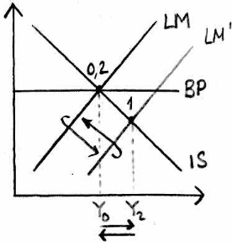
- Una política monetaria expansiva (instrumentada, por ejemplo, a través de un incremento de la oferta monetaria a través de una compra de títulos en el mercado abierto), desplaza la curva LM hacia la derecha, lo que va a generar siempre un déficit en la balanza de pagos con independencia del grado de movilidad del capital (pues al efecto negativo sobre la balanza comercial de unas mayores importaciones generadas por la mayor renta se suma otro efecto negativo sobre la balanza financiera de una salida de capitales generada por el menor tipo de interés). El déficit generará presiones para la depreciación de la moneda. Para evitar dicha depreciación y mantener el tipo de cambio fijo, la autoridad monetaria comprará moneda nacional y venderá divisas para que se aprecie, de manera que, si las autoridades no llevan a cabo operaciones de esterilización, disminuirá la base monetaria. Esto supone un movimiento de la curva LM hacia la izquierda, anulando el efecto positivo inicial de la política monetaria expansiva.
- Por lo tanto, con un tipo de cambio fijo (y con independencia del grado de movilidad del capital), la política monetaria es inefectiva.
- Así, la única posibilidad de que una política monetaria expansiva afectase al nivel de renta sería en caso de que las autoridades llevaran a cabo operaciones de esterilización de los flujos de reservas exteriores (por ejemplo, comprando más títulos públicos en el mercado abierto), lo que compensaría total o parcialmente la pérdida de reservas y permitiría retener el efecto expansivo sobre el nivel de renta (i.e. se impide el desplazamiento a la izquierda de la LM).

Política fiscal (muy eficaz)
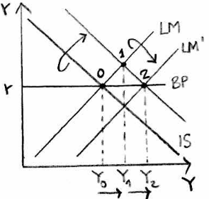
- Una política fiscal expansiva desplaza la curva IS hacia la derecha, lo que, con movilidad perfecta de capitales (i.e. BP horizontal) genera un superávit (pues el efecto negativo sobre la balanza comercial de unas mayores importaciones generadas por la mayor renta es menor que el efecto positivo sobre la balanza financiera de una entrada de capitales generada por el mayor tipo de interés). El superávit generará presiones para la apreciación de la moneda. Para evitar dicha apreciación y mantener el tipo de cambio fijo, la autoridad monetaria venderá moneda nacional y comprará divisas para que se deprecie, de manera que, si las autoridades no llevan a cabo operaciones de esterilización, aumentará la base monetaria. Esto supone un movimiento de la curva LM hacia la derecha, potenciando el efecto positivo inicial de la política fiscal expansiva.
- Por lo tanto, con tipo de cambio fijo y movilidad perfecta de capitales, la política fiscal es muy eficaz.

Tipo de cambio flexible
Política monetaria (eficaz)
- Una política monetaria expansiva (instrumentada, por ejemplo, a través de un incremento de la oferta monetaria a través de una compra de títulos en el mercado abierto), desplaza la curva LM hacia la derecha, lo que va a generar siempre un déficit en la balanza de pagos con independencia del grado de movilidad del capital (pues al efecto negativo sobre la balanza comercial de unas mayores importaciones generadas por la mayor renta se suma otro efecto negativo sobre la balanza financiera de una salida de capitales generada por el menor tipo de interés). El tipo de cambio se deprecia, lo que desplaza las curvas IS y BP a la derecha, aumentando el efecto positivo inicial de la política monetaria expansiva.
- Por lo tanto, con un tipo de cambio flexible (y con independencia del grado de movilidad del capital), la política monetaria es eficaz.
- Además, será más efectiva cuanto mayor sea la movilidad del capital, ya que sería necesaria una mayor depreciación del tipo de cambio para devolver a la balanza de pagos al equilibrio.
- Pero incluso si la movilidad del capital fuese nula, la política monetaria con tipo de cambio flexible seguiría siendo eficaz.

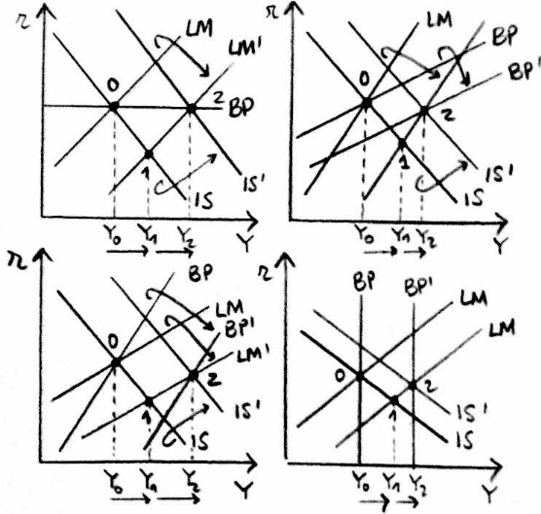

Política fiscal (ineficaz)
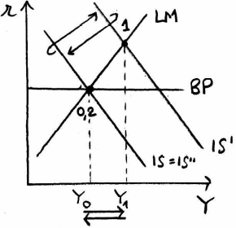
- Una política fiscal expansiva desplaza la curva IS hacia la derecha, lo que con movilidad perfecta de capitales (i.e. BP horizontal) genera un superávit (pues el efecto negativo sobre la balanza comercial de unas mayores importaciones generadas por la mayor renta es menor que el efecto positivo sobre la balanza financiera de una entrada de capitales generada por el mayor tipo de interés). El tipo de cambio se aprecia, lo que desplaza la curva IS a la izquierda hasta el punto inicial, anulando el efecto positivo inicial de la política fiscal expansiva.
- Por lo tanto, con tipo de cambio flexible y movilidad perfecta de capitales, la política fiscal es ineficaz.
- Resumen de los 16 casos:

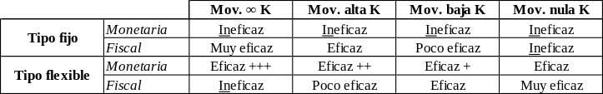

1.7. Conclusiones
- Como hemos visto, el modelo Mundell-Fleming predice que:
            - Los precios vendrán dados por la oferta agregada (que sería una línea horizontal).
            - El nivel de renta lo determina la demanda agregada.
- El modelo Mundell-Fleming puede interpretarse, por tanto, como un modelo de determinación de precios y renta para el corto plazo.
- Recordemos la función de demanda agregada del modelo Mundell-Fleming:

- Vemos cómo la curva de demanda agregada, en un plano precio – renta, se sigue desplazando a la derecha en los mismos casos en los que lo hacía en una economía cerrada:
            - Aumento de los componentes autónomos del consumo (C₀) y de la inversión (I₀).
            - Aumento del gasto público (G₀) o disminución de los impuestos (t).
            - Aumento de la oferta monetaria, M^{S} (lo que se puede producir a través del aumento de la base monetaria o del multiplicador monetario).
            - Disminución de la sensibilidad de la demanda de dinero a la renta nacional, k.
            - Disminución exógena de la demanda de dinero.
- Pero, además, en una economía abierta la demanda agregada se desplazará también hacia la derecha en los siguientes casos:
            - Disminución de la propensión marginal a importar, m.
            - Aumento de la propensión marginal a exportar, x.
            - Aumento de la renta extranjera, Y*.
            - Depreciación del tipo de cambio nominal, ↑E.
            - Aumento de los precios extranjeros, P*.
            - Y, en general, en todos los casos que supongan o bien un aumento de las exportaciones (p.ej. subsidios) o bien un descenso de las importaciones (p.ej. aranceles, cuotas, etc.).
- El “trilema” de un banco central fue descrito por Mundell en 1961, y señala que es imposible el logro simultáneo de un tipo de cambio fijo, perfecta movilidad de capitales y una política monetaria independiente.
- Así, por ejemplo, si un banco central decide aumentar el tipo de interés para frenar presiones inflacionistas (i.e. política monetaria independiente), la entrada de capitales presionará la moneda para que se aprecie. Ante esto, el banco central tiene 3 posibilidades: i) mantener la libre movilidad de capitales, en cuyo caso la moneda se apreciaría (i.e. renuncia al tipo de cambio fijo); o ii) mantener el tipo de cambio fijo, en cuyo caso tendría que limitar la movilidad de capitales (i.e. renuncia a la libre movilidad de capitales); ó iii) dar marcha atrás con la subida del tipo de interés (i.e. renuncia a una política monetaria independiente).
- Limitaciones del modelo:
- Los precios son fijos.
- Sólo analiza la demanda agregada.
- No tiene en cuenta las expectativas.
- Asume un ajuste inmediato.

2. INCORPORACIÓN DE LA OFERTA AGREGADA (PRECIOS FLEXIBLES)
- Como veíamos, el modelo Mundell-Fleming es apropiado para el corto plazo en la medida en que asume precios fijos. Sin embargo, en el medio y largo plazo es de esperar que los precios sean flexibles.
- Por ello, nuestro siguiente paso consistirá en determinar la demanda y la oferta agregadas con precios flexibles en una economía abierta. Posteriormente, analizaremos las interacciones de ambas, que es lo que determinará los precios y la renta en una economía de este tipo, y analizaremos también los efectos de diferentes políticas económicas.

2.1. Demanda agregada
- La demanda agregada debe seguir cumpliendo la existencia de equilibrio en los mercados de bienes, dinero, bonos, y exterior, por lo que es la misma que en el modelo Mundell-Fleming.
- Al fin y al cabo, dado que una de las variables de la demanda agregada eran los precios (que se incluían en el tipo de cambio real de la IS y de la BP, y en los saldos reales de la LM), la demanda agregada que veíamos antes sirve para un contexto de precios flexibles: un movimiento hacia arriba en la curva de demanda agregada se traduce en un movimiento a la izquierda de las curvas IS, LM y BP.

2.2. Oferta agregada
- La forma de la curva de oferta agregada ha acaparado gran parte del debate económico del siglo XX. Nos centraremos en las teorías más recientes: la Nueva Macroeconomía Clásica (NMC) y la Nueva Economía Keynesiana (NEK). Se trata, principalmente, de mostrar según qué hipótesis la oferta agregada tiene pendiente nula, positiva o infinita.

La oferta agregada según la Nueva Macroeconomía Clásica
- La NMC constituye una reelaboración matizada del modelo clásico simple en el que van a jugar un papel fundamental las expectativas sobre la evolución del nivel de precios.
- De esta manera, los efectos de las diferentes clases de perturbaciones serán los mismos que en el modelo clásico simple cuando éstas fueran perfectamente anticipadas por los agentes, mientras que si no lo fueran se obtendrían temporalmente (i.e. en el corto plazo) resultados análogos a los del modelo keynesiano simple, que serían, no obstante, corregidos a lo largo del tiempo debido al supuesto de expectativas racionales.
- En efecto, los autores de la NMC critican la hipótesis de las expectativas adaptativas de Friedman porque permiten al Gobierno “engañar” sistemáticamente a los agentes económicos a corto plazo. Postulan, por tanto, la hipótesis de las expectativas racionales, según la cual los agentes económicos, al formular sus expectativas de comportamiento futuro de las variables económicas: a) utilizan eficientemente toda la información disponible; y b) no cometen errores sistemáticos. Implicaciones:
            - El valor esperado de las variables económicas se halla mediante la esperanza de las variables condicionada a toda la información disponible en el momento de formular las expectativas (Ω_{t–1}), utilizando eficientemente dicho conjunto de información:

            - Los agentes no cometen errores sistemáticos (es decir, la expresión anterior es un estimador eficiente e insesgado):
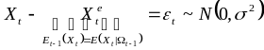
- La HER no implica ausencia de error: ε_{t} puede ser grande si, por ejemplo, la información es muy incompleta. Pero la clave es que, una vez cometido el error, el agente incorpora esa nueva información y corrige su estimación.
- Economía cerrada. La diferencia fundamental del modelo de la NMC con respecto al modelo clásico simple radica en la oferta de trabajo. En efecto, en el modelo clásico los trabajadores ofrecían su fuerza de trabajo en función del salario real observado que iban a percibir, y que coincidía con el salario real vigente en el momento de tomar dicha decisión. Sin embargo, en el modelo de la NMC se supone que los agentes operan en un contexto de incertidumbre, de manera que los trabajadores no conocen con plena certeza cuál va a ser el salario real que van a obtener en el mercado de trabajo; de ahí que las decisiones de oferta de trabajo se hagan en función del salario real esperado por los trabajadores.
- Mercado de trabajo.
- A través de un proceso optimizador de las funciones objetivo de trabajadores y empresas, y tras la correspondiente agregación, se obtiene una oferta agregada creciente con el salario real esperado, y una demanda agregada decreciente con el salario real:

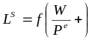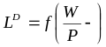

  - Nótese que la incertidumbre sobre el nivel de precios se le presupone a los trabajadores, pero no a las empresas, que conocen con exactitud el nivel de precios.
- El equilibrio en el mercado de trabajo se producirá en la intersección de la oferta y la demanda de trabajo. Gráficamente, si representamos el plano salario nominal – nivel de empleo, la función de demanda de trabajo está trazada para un valor dado del nivel de precios (al igual que en el modelo clásico), mientras que la función de oferta de trabajo está trazada para un valor esperado del nivel de precios (a diferencia del modelo clásico).
- Así pues, un aumento de precios perfectamente anticipado por los agentes, P₁=P₁e, supone un desplazamiento hacia la derecha de la demanda de trabajo (al disminuir el salario real), y un desplazamiento hacia la izquierda de la oferta de trabajo (al disminuir el salario real esperado), hasta que los trabajadores recuperen su poder adquisitivo inicial (i.e. el salario nominal aumenta en la misma proporción que los precios), por lo que el nivel de empleo (producción) y el salario real no varían. De ahí que, con economía cerrada y a largo plazo, la curva de oferta agregada sea vertical.
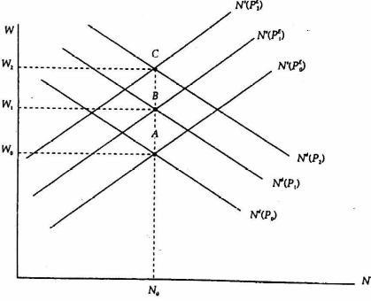
- Ante un aumento de precios no anticipado por los agentes, P₁>P₁e, se produce un desplazamiento hacia la derecha de la demanda de trabajo, pero la oferta de trabajo se mantiene en su posición original (pues los trabajadores esperan que el precio siga siendo el mismo). Esto provocará que el salario nominal aumente proporcionalmente menos que los precios (pues la curva de oferta no se movió), por lo que el salario real disminuye. Además, aumenta el nivel de empleo de equilibrio, por lo que aumenta el nivel de producción. Estos efectos se disiparán cuando los trabajadores se percaten de que se han equivocado en sus expectativas y las corrijan, momento en que su curva de oferta de trabajo se desplazará a la izquierda hasta volver al nivel inicial de empleo y de salario real. De ahí que, a corto plazo y sin anticipación de las variaciones en los precios, la curva de oferta agregada tenga pendiente positiva.
- Nótese cómo, en cualquier caso, y al igual que ocurría en el modelo clásico simple, en el modelo de la NMC no existirá desempleo involuntario, pues los trabajadores se encontrarán siempre sobre su curva de oferta de trabajo.
- Producción. Así, si suponemos una función de producción del tipo Y_{t} = f(L_{t}, K), y sustituimos en ella la condición de equilibrio en el mercado de trabajo, podemos obtener la curva de oferta agregada del modelo de la NMC:

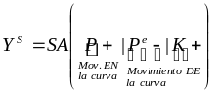

- Nótese que la curva de oferta agregada de la NMC en una economía cerrada se puede reescribir alternativamente de la siguiente forma:

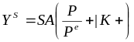

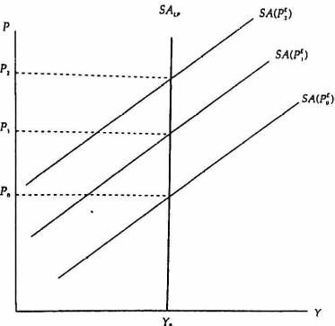
- Pendiente. Ya lo apuntábamos cuando analizábamos el mercado de trabajo de la NMC: ante un aumento de los precios, la oferta sólo aumentará en el corto plazo (como en el modelo de Friedman) y sólo si se trata de un aumento no anticipado (novedad de la NMC). En el largo plazo (y en el corto si el aumento fue anticipado), el ajuste se trasladará íntegramente a los precios, y la curva de oferta agregada será totalmente vertical (como en el modelo clásico).
  - Por lo tanto, cuando P=P^{e} (punto A) el nivel de producción de equilibrio, Y₀, vendrá determinado exclusivamente por las condiciones tecnológicas de la economía (y será la asociada a la tasa natural de paro), es decir, que en ese caso el modelo de la NMC es equivalente al modelo clásico simple.
- Movimientos DE la curva. La oferta agregada se desplazará a la derecha (i.e. la renta aumentará en el largo plazo) en los siguientes casos:
            - Disminución del nivel esperado de precios (nacional), P^{e} (pues se incrementaría el salario real esperado y, por tanto, también la oferta de trabajo, aumentando el nivel de empleo y, en consecuencia, el nivel de producción).
            - Políticas de oferta:
- Políticas que aumenten la dotación de K (p.ej. disminución de los impuestos a la inversión, inversión en infraestructuras, promoción del capital humano).
- Políticas que generen mejoras tecnológicas (p.ej. promoción de la I+D).
- Políticas que desplacen la demanda y la oferta de trabajo a la derecha (p.ej. aumento de la eficiencia del mercado de trabajo para disminuir el paro friccional –aumento de la movilidad geográfica, mejora de los servicios públicos de empleo, adecuación de las cualificaciones de los trabajadores a las necesidades demandadas por las empresas, etc.–).
- Economía abierta.
- Mercado de trabajo.
- Oferta de trabajo. En el modelo de la NMC con economía cerrada, la cantidad ofrecida de trabajo era función creciente del salario real esperado. Vamos a suponer ahora que, a la hora de determinar su salario real esperado, los trabajadores tienen en cuenta no sólo los precios de los bienes de producción nacional, sino también los de los bienes de importación (supuesto clave). En otras palabras, los trabajadores van a calcular el salario real esperado a partir del valor esperado del índice de precios de consumo, siendo este último una media ponderada de los niveles de precios nacional, α, y extranjero, 1–α:

  - Donde el valor esperado de sus distintos componentes se determina de acuerdo con la hipótesis de las expectativas racionales antes mencionada.
  - De esta manera, la función de oferta de trabajo sería ahora:

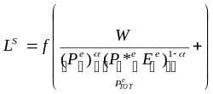

- Demanda de trabajo. La ecuación de demanda agregada de trabajo se mantiene igual, ya que suponemos que todos los inputs que utilizan las empresas son nacionales (supuesto clave), de manera que sólo tienen en cuenta el nivel de precios nacional (que, además, conocen con total certeza).
- Producción. Seguimos manteniendo la misma función de producción agregada, Y_{t} = f(L_{t}, K), de manera que si sustituimos en ella la condición de equilibrio en el mercado de trabajo, podemos obtener la curva de oferta agregada de la NMC en una economía abierta:
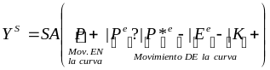
- Es decir, igual que en una economía cerrada, sólo que ahora depende, además, negativamente del tipo de cambio nominal y de los precios extranjeros .
- Nótese que, al igual que hacíamos para una economía cerrada, la curva de oferta agregada de la NMC en una economía abierta se puede reescribir alternativamente de la siguiente forma:
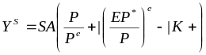
- Pendiente. Nótese que P^{e} aparece dos veces en la ecuación de oferta agregada en una economía abierta: una vez como componente de la sorpresa de precios, P – P^{e} (que también se daba en una economía cerrada), y otra vez como componente del tipo de cambio real esperado, e^{e} = [EP*/P]^{e}. Es decir, una variación del nivel de precios nacional, aunque se anticipase perfectamente por los agentes, haría variar el nivel de producción a través de una modificación del tipo de cambio real. Ello se debe a que un aumento del nivel nacional de precios esperado reduce menos la oferta de trabajo que en una economía cerrada, ya que afectaría únicamente en una fracción α al índice de precios de consumo (que es el que influye en las decisiones de oferta de trabajo), por lo que ante un aumento, aún anticipado, de los precios nacionales aumenta el empleo de equilibrio y, con él, la producción.
- Movimientos DE la curva. Así, la oferta agregada seguirá desplazándose por los mismos factores que en una economía cerrada, pero ahora también se desplazará ante variaciones del tipo de cambio real esperado (i.e. del tipo de cambio nominal esperado y del nivel de precios extranjero esperado). En concreto, la curva de oferta agregada se desplazará a la derecha en los siguientes casos:
            - Todos los casos que veíamos para una economía cerrada.
            - Una disminución (apreciación) del tipo de cambio (nominal o real) esperado, e^{e} ó E^{e}.
            - Una disminución del nivel de precios extranjero esperado, P*^{e}.

La oferta agregada según la Nueva Economía Keynesiana
- De manera similar a como ocurría entre el modelo de la NMC y el clásico, las diferencias entre el modelo de la NEK y el modelo keynesiano simple se encuentran en el lado de la oferta agregada. El modelo de la NEK constituye una reelaboración matizada del modelo keynesiano en el que se justifican microeconómicamente las relaciones de comportamiento utilizadas en el modelo keynesiano simple.
- Al igual que el modelo de la NMC, ello va a dar lugar a que los efectos derivados de las diferentes clases de perturbaciones sean en el largo plazo análogos a los obtenidos en el modelo clásico simple (si bien para unos niveles de producción y empleo inferiores a los correspondientes a situaciones de competencia perfecta, con posibilidad de desempleo involuntario en la medida en que la NEK se formula en un contexto de competencia imperfecta), mientras que en el corto plazo se obtendrían (siempre) los resultados del modelo keynesiano simple.
- No obstante, aún con una curva de oferta a largo plazo totalmente vertical, las políticas de demanda serán eficaces en el largo plazo en un contexto de histéresis, esto es, cuando la tasa de paro de equilibrio depende de sus valores pasados, de forma que el desempleo será alto en t por el mero hecho de que era alto en t–1. Así, una disminución del nivel de desempleo en t contribuiría a reducir el desempleo en t+1 y posteriores períodos, es decir, reduciría el desempleo de manera permanente .
- Economía cerrada.
- Mercado de trabajo:
- Vamos a utilizar el modelo de Layard, Nickell y Jackman (1990) de competencia imperfecta, en el que el nivel de empleo no inflacionario (el asociado a la NAIRU –Non-Accelerating Inflation Rate of Unemployment–) es el que iguala el salario real que negocian los sindicatos y el salario real que permite a los empresarios no aumentar el precio de su producto.
- A diferencia de la NMC, en la que había equilibrio continuo en el mercado de trabajo, los modelos de la NEK suponen que existe inercia nominal en el proceso de determinación de los salarios (en línea con la tradición keynesiana). Si en un momento dado se produjese una perturbación cualquiera, no tendría lugar una variación instantánea de los salarios, ya que existen fricciones nominales y rigideces reales que impiden ese ajuste automático.
  - La literatura presenta numerosas razones para justificar la inercia nominal: costes de menú, cuasirracionalidad, aversión al riesgo del empresario, escalonamiento en precios y salarios, fallos de coordinación, colusión contracíclica, insiders-outsiders, salarios de eficiencia, o contratos implícitos.
- Para obtener la ecuación de la oferta agregada de la NEK, partimos de las 2 ecuaciones siguientes del modelo de trabajo:
- Sindicatos. La curva de “Salario Real Negociado” (SRN o “ecuación de salarios”) recoge las reivindicaciones de salarios reales de los trabajadores para cualquier nivel de empleo. Como los trabajadores forman sus expectativas del precio esperado en base al precio pasado dada la inercia nominal, P^{e} = P_{t–1}, podemos describir la curva como:

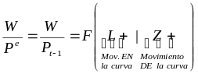

  - Los sindicatos negociarán un salario real basándose en el nivel de precios del período anterior por la inercia nominal que generan las rigideces que enumerábamos.
  - El salario real exigido por el sindicato dependerá positivamente de su poder de negociación, que, a su vez, depende:
    - Positivamente del nivel de empleo, L (i.e. movimiento EN la curva SRN hacia arriba) pues cuanto mayor sea el empleo, habrá menos desempleados que puedan reemplazar a los trabajadores actuales, por lo que éstos podrán exigir mayores salarios reales.
    - Positivamente de Z (i.e. movimiento DE la curva SRN hacia arriba), que es un vector de variables estructurales-institucionales que reflejan el poder de negociación del sindicato (forma de negociación, costes de indemnización por despido, protección contra el desempleo, etc.).
- Empresarios. La curva de “Salario Real Precio” (SRP) recoge los salarios reales que las empresas están dispuestas a pagar para cada nivel de empleo. Podemos describir la curva como:
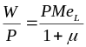

      - El salario real que los empresarios están dispuestos a pagar dependerá positivamente de la productividad media de los trabajadores (PMe_{L}), y negativamente del poder de mercado de los empresarios.
      - Dicha ecuación se deriva del hecho de que los empresarios fijan un precio mediante un margen sobre el coste variable medio (P=(1+ μ)·CV_{me}).
      - En fases expansivas, el nivel de empleo crece y la productividad media disminuye (↓PMe_{L}). Al mismo tiempo, y siguiendo el principio de colusión contracíclica de Rotemberg y Saloner, en fases expansivas la competencia en los mercados se intensifica, por lo que disminuye el poder de mercado de las empresas, (↓μ). Se asume que ambos efectos se cancelan, de manera que la SRP (i.e. salario real que los empresarios están dispuestos a pagar) se mantiene constante con el nivel de empleo.
- De la interacción de los intereses de trabajadores y empresas surge el nivel de empleo asociado a la NAIRU, L₀, para el que no existen tensiones inflacionistas o deflacionistas. Nótese que el salario real viene determinado por la curva SRP (empresarios), mientras que el nivel de empleo para dicho salario real viene determinado por la SRN (trabajadores).
      - Si el empleo es superior al marcado por la NAIRU, los sindicatos tendrán más poder de negociación y exigirán salarios tan altos que las empresas aumentarán los precios de sus productos, aumentando la inflación. Si el empleo es inferior, los productores podrán reducir sus precios.
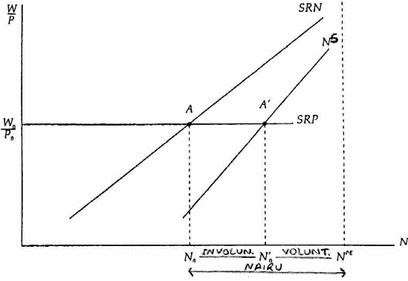
- La curva de oferta de trabajo L^{S} muestra las combinaciones de salario real y empleo que surgirían si cada trabajador negociara su salario de forma independiente y sin sindicato (i.e. con competencia perfecta). Se encuentra por debajo de la curva SRN porque, para cada nivel de empleo, el sindicato proporciona a sus miembros salarios reales superiores.
  - La diferencia entre L₀ y L_{PE} (población activa / pleno empleo) es el nivel de desempleo de la NAIRU.
  - La diferencia entre L₀ y L₀^{CP} constituye desempleo involuntario. Este nivel de paro recibe el nombre de “paro keynesiano”, y podría reducirse (al menos temporalmente) por medio de una expansión de la demanda agregada.
  - La diferencia entre L₀^{CP} y L_{PE} constituye desempleo voluntario, y hace referencia al paro estructural/friccional (TNP).
  - Producción. Hasta ahora no hemos introducido la variable output. Necesitamos una ecuación más que relacione el output con el nivel de empleo:
- Para obtener la curva de oferta agregada de la NEK, partimos de la ecuación SRP, y en ella introducimos la ecuación SRN. Y, tras ello, introducimos la función de producción:

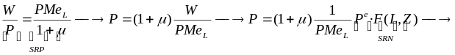
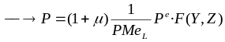

- De esta manera:

- Podemos invertir esta curva para expresarla en términos de la renta:

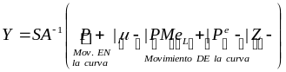

- Pendiente. La forma de la curva de oferta agregada en una economía cerrada es parecida a la de la NMC: a corto plazo la curva tendrá (siempre) pendiente positiva por la inercia nominal, pero a largo plazo será totalmente vertical al ajustarse las expectativas.
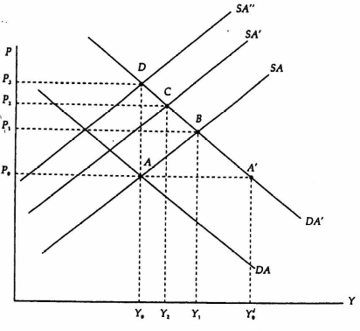
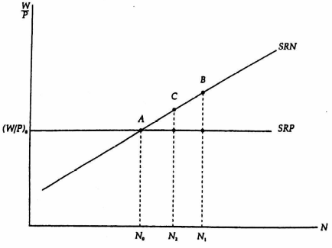
  - El punto A se corresponde con una situación de equilibrio a largo plazo, con un nivel de renta Y₀ para el que el nivel de precios es estable (P^{e}=P_{t–1}), y al que le correspondería la tasa de desempleo asociada a la NAIRU. A diferencia del modelo de la NMC, las condiciones de competencia imperfecta presentes en el modelo de la NEK darán lugar a desempleo involuntario, pues los trabajadores no se encontrarán sobre su curva de oferta de trabajo (la L^{S} descrita antes –de competencia perfecta–), sino sobre la SRN (la del sindicato –de competencia imperfecta–). Además, la inercia nominal va a permitir que las perturbaciones de demanda tengan siempre efectos transitorios sobre el nivel de renta.
  - Imaginemos que el equilibrio inicial en el mercado de trabajo de la NEK tiene lugar en el punto A. Una política económica expansiva que desplazase a la derecha la demanda agregada hasta DA’ daría lugar a un exceso de demanda en el punto A’, que en un primer momento se traduciría en una desacumulación de existencias (pues la producción sigue en A), sin que variase el nivel de precios.
  - Posteriormente, el nivel de producción aumentaría con objeto de hacer frente a la mayor demanda agregada, aumentando con él el nivel de empleo, hasta alcanzar los valores Y₁ y L₁, respectivamente. Ahora bien, a este mayor nivel de empleo el poder de negociación de los sindicatos habría experimentado un aumento, por lo que demandarán un mayor salario nominal con objeto de conseguir un mayor salario real. Sin embargo, los empresarios trasladarían a los precios el mayor salario nominal. Esto supone un desplazamiento EN la curva DA’ hacia arriba a la izquierda hasta B, y EN la curva SRN hacia la izquierda hasta B, dando lugar a un nivel de precios P₁, de producción Y₁, de empleo L₁.
  - Al comienzo del siguiente período, dado el nivel de empleo L₁, continuaría existiendo una incompatibilidad de las aspiraciones de trabajadores y empresarios. El precio esperado de los trabajadores ha aumentado (pues aumentaron los precios vigentes en el período anterior), por lo que la curva de oferta agregada se desplaza a la izquierda, SA’. Los trabajadores exigirán unos mayores salarios nominales, lo que los empresarios trasladarán a precios. Esto, de nuevo, supone desplazamientos EN las curvas de DA’ hacia arriba a la izquierda y EN la SRN hacia la izquierda, hasta situarnos en C, con un nivel de precios P₂, de producción Y₂, y de empleo L₂.
  - Al comienzo del siguiente período, de nuevo, continuaría existiendo una discrepancia entre las aspiraciones de los trabajadores y los empresarios, por lo que se repetiría el proceso anterior. Y así hasta alcanzar el punto D, donde el nivel de precios ha aumentado en la misma proporción que el salario, por lo que el salario real será igual al inicial, y, por lo tanto, los niveles de producción y empleo serán también iguales a los iniciales. Así, la curva de oferta a largo plazo en una economía cerrada y neokeynesiana será totalmente vertical.
  - En resumen, una política de demanda expansiva en el modelo de la NEK con economía cerrada habría dado lugar a un aumento inicial de los niveles de renta y empleo, que se iría revirtiendo poco a poco a medida que aumentase el nivel de precios debido a la discrepancia entre el salario real negociado por los trabajadores y el salario real que los empresarios estarían dispuestos a conceder. La razón última de estos resultados radica en que una perturbación de la demanda agregada es incapaz de alterar el nivel de empleo de equilibrio a largo plazo, por lo que el aumento de los niveles de producción y empleo sería transitorio mientras durase el proceso alcista de los precios originado por el conflicto distributivo. Al final, el incremento de los precios reduciría la cantidad demandada y, en consecuencia, la producción y el empleo, lo que a su vez iría reduciendo las aspiraciones de los trabajadores.
- Movimientos DE la curva. La oferta agregada se desplazará a la derecha (i.e. la renta aumentará en el largo plazo y la NAIRU disminuirá) en los siguientes casos:
            - Una disminución del nivel esperado de precios, P^{e}. Y como P^{e} = P_{t–1} por la inercia nominal, una caída de los precios en el período t desplazará la curva de oferta agregada hacia la derecha en el período siguiente.
            - Políticas de oferta que den lugar a:
- Desplazamiento hacia arriba de la curva SRP, a través de:
- Un aumento de la productividad media del trabajo, PMe_{L}: políticas que aumenten la dotación de K (p.ej. disminución de los impuestos a la inversión, inversión en infraestructuras, promoción del capital humano), y políticas que generen mejoras tecnológicas (p.ej. promoción de la I+D).
- Una disminución del poder de mercado de las empresas, μ (p.ej. liberalización de los mercados de bienes y de servicios).
- Desplazamiento hacia abajo de la curva SRN, a través de una disminución del poder de negociación de los sindicatos, Z (p.ej. reducción de la cuantía/duración y/o aumento de la condicionalidad de la prestación por desempleo, abaratamiento del despido, descentralización del poder de negociación colectiva, etc.).
- Economía abierta.
- Mercado de trabajo.
- Incorporamos el sector exterior en el modelo de la NEK de la misma forma que lo hicimos en el de la NMC: los trabajadores, al negociar el salario real esperado, tienen en cuenta no sólo los precios de los bienes de producción nacional, sino también los de los bienes de importación (supuesto clave), de manera que, para ellos, el precio esperado es:
- De esta manera, sólo la ecuación del salario real negociado (SRN) se verá afectada:
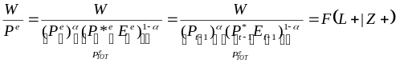
- Por tanto, las expectativas sobre los precios van a depender ahora también de las expectativas sobre el tipo de cambio nominal, E^{e}, y de las expectativas sobre los precios extranjeros, P*^{e}.
- Producción. Si combinamos la nueva SRN con la SRP y la función de producción, obtenemos la siguiente ecuación de oferta agregada de la NEK en una economía abierta:
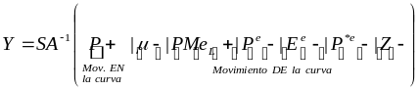
- Es decir, igual que en una economía cerrada, sólo que ahora depende, además, negativamente del tipo de cambio nominal esperado y de los precios extranjeros esperados.
- Pendiente. Como en la NMC con economía abierta, la oferta agregada a largo plazo de la NEK tiene pendiente positiva incluso si los precios son perfectamente anticipados, debido a que, a pesar de ello, cambia el tipo de cambio real. Precisamente por esto, y como en el caso de la oferta agregada de la NMC en una economía abierta, la pendiente aquí será también menor –i.e. más plana– cuanto mayor sea la participación de las importaciones en el consumo doméstico.
- Movimientos DE la curva. Así, la oferta agregada seguirá desplazándose por los mismos factores que en una economía cerrada, pero ahora también se desplazará ante variaciones del tipo de cambio real esperado (i.e. del tipo de cambio nominal esperado y del nivel de precios extranjero esperado). En concreto, al igual que la curva de oferta agregada de la NMC, la curva de oferta agregada de la NEK se desplazará a la derecha en los siguientes casos:
            - Todos los casos que veíamos para una economía cerrada.
            - Una disminución (apreciación) del tipo de cambio (nominal o real) esperado, e^{e} ó E^{e} (que, en el modelo de la NEK, equivale al tipo de cambio del período anterior, E^{e} = E_{t–1}).
            - Una disminución del nivel de precios extranjero esperado, P*^{e} (que, de nuevo, en el modelo de la NEK equivale al nivel de precios extranjeros del período anterior, P*^{e} = P*_{t–1}).

Conclusiones
- En este sub-apartado de la curva de oferta agregada hemos visto cómo, si bien la NMC y la NEK parten de supuestos distintos, tanto la forma como los determinantes de sus respectivas curvas de oferta agregada se parecen mucho, y, bajo determinados supuestos, ambas tendrán pendiente positiva en el largo plazo.
2.3. Modelo completo
- Ya disponemos de todas las ecuaciones necesarias para determinar el equilibrio de precios y renta en una economía abierta, bajo distintos regímenes cambiarios, distintas hipótesis sobre la dinámica de la economía, y distintos shocks de política económica.
- El equilibrio de renta y precios ocurrirá, como todos sabemos, en el nivel de precios que iguale la demanda agregada y la oferta agregada.
- Supuestos:
- País pequeño.
- La economía parte de una situación de equilibrio.
- Economía abierta.
- La cesta de consumo de los trabajadores está formada por productos nacionales e internacionales; los inputs utilizados por los empresarios son íntegramente nacionales.
- Elevada movilidad de capitales (pero no perfecta).

Tipo de cambio fijo
- Política monetaria expansiva.
- En el modelo Mundell-Fleming vimos cómo, con tipo de cambio fijo, una política monetaria expansiva no tenía efectos sobre la demanda. En concreto, desplazaría la curva de demanda agregada, pero ésta volvería instantáneamente a su punto de partida, ya que el déficit que genera ejercería presiones depreciatorias sobre el tipo de cambio que requerirían comprar moneda nacional.
- En la medida en que esta política no va a afectar a la demanda agregada ni a la oferta agregada (pues el tipo de cambio real no cambia), será totalmente inefectiva (como en el modelo de Mundell-Fleming).
- Política fiscal expansiva.
- Efectos sobre la demanda agregada.
- Una política fiscal expansiva aumenta el gasto público y/o el consumo (en función de si consiste en un incremento del gasto público o en una disminución de los impuestos, respectivamente), lo que desplaza a la derecha la curva IS, lo que, a su vez, desplazaría hacia la derecha la demanda agregada, aumentando inicialmente los precios y la renta.
- Al mismo tiempo, el desplazamiento a la derecha de la curva de IS da lugar a un superávit de la balanza de pagos, lo que presionaría para la apreciación del tipo de cambio. Para evitarlo, será necesario un aumento de la base monetaria, que provocará un nuevo desplazamiento de la demanda agregada hacia la derecha.
- Por tanto, la política fiscal expansiva producirá un fuerte desplazamiento de la demanda agregada hacia la derecha.
- Efecto sobre la oferta agregada.
- Oferta agregada de la NMC:
  - El desplazamiento de la demanda agregada daría lugar a un exceso de demanda, con el consiguiente incremento del nivel de precios nacional.
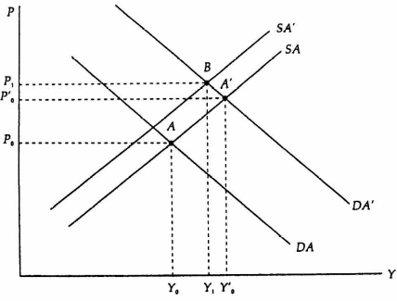
  - El mayor nivel de precios nacional disminuirá el salario real que pagan los empresarios, por lo que aumentará la demanda de trabajo (se desplazará a la derecha) y, si fuese perfectamente anticipado por los agentes, disminuiría también la oferta de trabajo (se desplazará a la izquierda).
  - Sin embargo, como explicábamos antes, el aumento de la demanda de trabajo sería mayor que la disminución de la oferta, ya que el salario real en términos de precios nacional, W/P (que es el que afecta a la demanda de trabajo), ha disminuido más que el salario real en términos del índice esperado de precios de consumo, W/P^{e}_{TOT} (que es el que afecta a la oferta de trabajo, y en el que los precios nacionales sólo pesan α). Por lo tanto, ante un aumento del precio nacional, el nivel de empleo aumenta aunque se haya anticipado totalmente, lo que se traduce en un aumento de la producción (i.e. ante el aumento del precio nacional esperado, la oferta agregada se desplaza a la izquierda, pero no tanto como para volver al nivel de producción inicial –i.e. no tanto como en la economía cerrada–).
  - Por lo tanto, si el aumento del nivel de precios nacional se había anticipado completamente, la economía pasa del punto A al punto B. Pero si no se había anticipado, se situará temporalmente en el punto A’ (caracterizado por un mayor efecto expansivo), hasta que los trabajadores incorporen la nueva información a sus expectativas y el precio esperado aumente, momento en que la curva de oferta agregada se desplazará a la izquierda, dando lugar al punto B.
- Oferta agregada de la NEK:
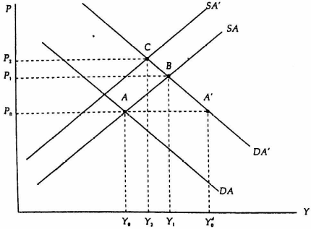
  - El desplazamiento de la demanda agregada daría lugar a un aumento de la producción (punto B), con el consiguiente aumento del empleo.
  - Los mayores precios se deben a que el mayor nivel de empleo elevaría las reivindicaciones de los trabajadores a lo largo y hacia arriba de la curva SRN y, como sabemos, los empresarios trasladarían dichos aumentos íntegramente a los precios de los bienes que producen. El equilibrio de la economía pasaría de A’ a B.
  - En el período siguiente, los trabajadores solicitarían un mayor salario nominal con objeto de recuperar el poder adquisitivo que han perdido con el incremento del nivel de precios nacional. Sin embargo, los trabajadores no tratarán de recuperar totalmente dicho incremento, sino únicamente una fracción α, ya que el nivel de precios nacional supondría únicamente una parte del índice de precios de consumo, que es el que de verdad les interesa a la hora de evaluar su salario real objetivo. Este proceso iterativo se repite hasta que la economía pasa del punto B al punto C (al que se habría llegado a través de sucesivos desplazamientos hacia arriba de la curva de oferta agregada, a consecuencia del aumento registrado por el nivel de precios nacional en el período anterior).
  - Así, ante el aumento del precio nacional esperado –i.e. en la NEK, el del período anterior–, la oferta agregada se desplaza a la izquierda, pero no tanto como para volver al nivel de producción inicial –i.e. no tanto como en la economía cerrada–), por lo que la economía acaba en el punto C.
  - En términos del gráfico del mercado de trabajo, esto se traduce en un desplazamiento hacia la derecha de la curva SRN, pues, dado que el salario real de equilibrio en términos del nivel nacional de precios (el que figura en el eje del gráfico) ha aumentado su poder adquisitivo para los trabajadores, éstos ofertarán más trabajo para dicho salario real.
  - Por último, el efecto expansivo podría haber sido superior en presencia de histéresis.
  - Conclusiones: cuando se incorpora la oferta agregada (i.e. cuando se permite que los precios sean flexibles) al modelo de economía abierta con tipo de cambio fijo, una política fiscal expansiva:
- Largo plazo: sería efectiva, pues aumentaría la renta (y el nivel de precios) a largo plazo, tanto en el modelo de la NMC como en el de la NEK.
- Corto plazo: sería aún más efectiva, pues el modelo de NEK permitiría unos efectos de mayor magnitud en el corto plazo que en el largo debido al proceso de inercia de precios. En el modelo de la NMC, una política fiscal sólo tendría efectos más expansivos en el corto plazo si los agentes no anticipan el incremento del nivel de precios que lleva aparejado. De esta manera, la NEK siempre pasará por el punto B, mientras que la NMC sólo pasaría por el punto A’ si el aumento de precios no se previó.
- VS Modelo Mundell-Fleming: sería menos efectiva en el largo plazo, ya que una parte del aumento del nivel de renta se pierde a través de un incremento del nivel de precios que apreciaría el tipo de cambio real.
- VS Economía cerrada: sería más efectiva en el largo plazo, ya que tanto para el modelo de la NMC como para el modelo de la NEK tendría lugar un incremento del nivel de renta en el largo plazo. La razón estriba en que el nivel de precios nacional afectaría ahora en menor cuantía, respectivamente, a la función de oferta de trabajo y a la ecuación de salarios, lo que permitiría un incremento de los niveles de empleo y producción de equilibrio a largo plazo. Ello se traduciría en un menor desplazamiento a la izquierda de la curva de oferta agregada, permitiendo que aumente el nivel de renta a largo plazo con respecto al nivel inicial.
- Devaluación del tipo de cambio nominal.
- Efecto sobre la demanda agregada.
- Una devaluación del tipo de cambio produce, en primer lugar, una mejoría de las exportaciones netas, lo que desplaza a la derecha la curva IS, lo que, a su vez, desplazaría hacia la derecha la demanda agregada, aumentando inicialmente los precios y la renta.
- Al mismo tiempo, el desplazamiento a la derecha de la curva de IS da lugar, de nuevo, a un superávit de la balanza de pagos, lo que presionaría para la apreciación del tipo de cambio. Para evitarlo, será necesario un aumento de la base monetaria, que provocará un nuevo desplazamiento de la demanda agregada hacia la derecha.
- Por tanto, una depreciación del tipo de cambio nominal producirá un fuerte desplazamiento de la demanda agregada hacia la derecha, como ocurría con la política fiscal expansiva.
- Efectos sobre la oferta agregada.
- Oferta agregada de la NMC.
  - De nuevo, el desplazamiento de la demanda agregada daría lugar a un exceso de demanda agregada, con el consiguiente incremento del nivel de precios nacional.
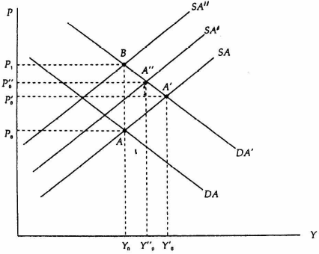
  - El mayor nivel de precios nacional disminuirá el salario real que pagan los empresarios, por lo que aumentará la demanda de trabajo (se desplazará a la derecha) y, si fuese perfectamente anticipado por los agentes, disminuiría también la oferta de trabajo (se desplazará a la izquierda).
  - Además, la disminución de la oferta de trabajo es ahora de la misma cuantía que el aumento de la demanda de trabajo, pues los precios nacionales aumentan ahora lo mismo que el índice de precios de consumo de los trabajadores (debido al efecto conjunto de la devaluación y el aumento del nivel de precios nacional, ↑P^{e}_{C} = (↑P^{e})^{α}·(↑E^{e·}P^{e*})^{1–α}), por lo que el salario real en términos del nivel de precios nacional disminuirá lo mismo que en términos del índice de precios de consumo. Por lo tanto, no se alterará el nivel de empleo, ni tampoco, así, el nivel de producción. Gráficamente, habríamos pasado del punto A al B, con un doble desplazamiento a la izquierda de la curva de oferta agregada debido tanto a la devaluación como a la subida del nivel de precios nacional (completamente esperadas ambas).
  - Por lo tanto, en el largo plazo los precios nacionales aumentarán en la misma proporción que el tipo de cambio nominal, por lo que el tipo de cambio real no habrá variado.
  - Por otra parte, si los agentes no hubiesen anticipado, bien la devaluación, bien el incremento del nivel de precios, dicho desplazamiento de la curva de oferta agregada no habría tenido lugar inmediatamente, lo que hubiera permitido efectos expansivos provisionales a corto plazo, situándose la economía en el corto plazo en un punto como A’ o el A’’.
- Oferta agregada de la NEK.
  - El desplazamiento de la demanda agregada daría lugar a un aumento de la producción, con el consiguiente aumento del empleo.
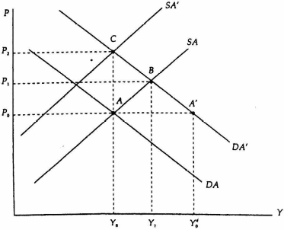
  - Los mayores precios se deben a que el mayor nivel de empleo elevaría las reivindicaciones de los trabajadores a lo largo y hacia arriba de la curva SRN y, como sabemos, los empresarios trasladarían dichos aumentos íntegramente a los precios de los bienes que producen. El equilibrio de la economía pasaría de A’ a B.
  - En el período siguiente, los trabajadores solicitarían un mayor salario nominal con objeto de recuperar el poder adquisitivo que han perdido con el incremento del nivel de precios nacional. Ese aumento salarial se corresponde con el aumento del nivel de precios nacional, ya que su índice de precios al consumo ha crecido lo mismo debido al doble efecto del aumento del precio nacional y la depreciación del tipo de cambio nominal. Así, se producirían incrementos salariales de superior magnitud en comparación con el caso de la política fiscal, posteriormente trasladados al nivel de precios nacional, por lo que al final la economía pasaría del punto B a un punto como el C vía desplazamiento hacia la izquierda de la curva de oferta agregada.
  - Por lo tanto, en el largo plazo los precios nacionales aumentarán en la misma proporción que el tipo de cambio nominal, por lo que el tipo de cambio real no habrá variado.
  - En este caso, pues, únicamente podría darse un efecto expansivo a largo plazo en presencia de histéresis.
  - Conclusiones: cuando se incorpora la oferta agregada (i.e. cuando se permite que los precios sean flexibles) al modelo de economía abierta con tipo de cambio fijo, una devaluación del tipo de cambio nominal:
- Largo plazo: sería INefectiva en el largo plazo, pues sólo aumentan los precios, pero la renta se mantiene inalterada, tanto en el modelo de la NMC como en el de la NEK, ya que los precios nacionales aumentan en la misma proporción que el tipo de cambio nominal, por lo que el tipo de cambio real no cambia. Sólo en presencia de histéresis, en el modelo de la NEK la devaluación sería efectiva en el largo plazo.
- Corto plazo: sería efectiva en el corto plazo, pues en el modelo de la NEK la devaluación sí tendría efectos expansivos en el corto plazo debido a la inercia nominal existente en los procesos de determinación de salarios y precios en dicho modelo. En el modelo de la NMC, una devaluación sólo tendría efectos expansivos en el corto plazo si los agentes no anticipan, bien la propia devaluación, bien el incremento del nivel de precios que lleva aparejada.
  - Por tanto, los Gobiernos podrían emplear una devaluación (sorpresiva) como un instrumento transitorio de potencial utilidad en tanto se implementasen otras medidas de política más eficaces.
- VS Modelo Mundell-Fleming: sería INefectiva en el largo plazo, mientras que en el modelo Mundell-Fleming sería efectiva al aumentar la demanda agregada.
- VS Economía cerrada: sería igual de INefectiva en el largo plazo, pues aunque el nivel de precios nacional afectaría en menor cuantía, respectivamente, a la función de oferta de trabajo y a la ecuación de salarios, hay que sumar también el efecto de la devaluación del tipo de cambio nominal, que mantiene inalterado el tipo de cambio real.

Tipo de cambio flexible
- Nótese que los resultados a los que llegaremos serán muy similares a los obtenidos en el caso de una devaluación en un sistema de tipo de cambio fijo.
- Política monetaria expansiva.
- Efectos sobre la demanda agregada.
- Una política monetaria expansiva provocaría un descenso del tipo de interés que tendería a aumentar la demanda agregada, lo que en una economía abierta daría lugar a su vez a un déficit de balanza de pagos, tanto comercial como de capitales.
- Ahora bien, en un sistema de tipo de cambio flexible dicho déficit tendría como consecuencia una depreciación del tipo de cambio, que produciría un incremento adicional de la demanda agregada vía desplazamiento a la derecha de la IS y de la BP. En términos de la curva de demanda agregada, se produciría un desplazamiento inicial de la misma a la derecha, acompañado de otro posterior también a la derecha.
- Efectos sobre la oferta agregada.
- Oferta agregada de la NMC:
  - Igual que con una devaluación con tipo de cambio fijo: exceso de demanda agregada, aumento de los precios, misma disminución temporal del salario real en términos de los precios nacionales y del nivel de precios de consumo, desplazamiento a la derecha de la demanda de trabajo en la misma magnitud que el desplazamiento a la izquierda de la oferta de trabajo, salario real-empleo-producción-tipo de cambio real constantes.
- Oferta agregada de la NEK:
  - Igual que con una devaluación con tipo de cambio fijo: aumento temporal de la producción, aumento temporal del empleo, mayores reivindicaciones salariales, traslación de los precios a los bienes, mayores reivindicaciones salariales, salario real-empleo-producción-tipo de cambio real constantes.
  - Conclusiones: exactamente las mismas que en el caso de una devaluación con tipo de cambio fijo.
- Política fiscal expansiva.
- Efectos sobre la demanda agregada.
- Una política fiscal expansiva aumenta el gasto público y/o el consumo (en función de si consiste en un incremento del gasto público o en una disminución de los impuestos, respectivamente), lo que desplaza a la derecha la curva IS, lo que, a su vez, desplazaría hacia la derecha la demanda agregada, aumentando inicialmente los precios y la renta.
- Al mismo tiempo, el desplazamiento a la derecha de la curva de IS da lugar a un superávit de la balanza de pagos, lo que en un sistema de tipo de cambio flexible conduciría a una apreciación del tipo de cambio, lo que desplazaría a la izquierda las curvas IS y BP, reduciendo el nivel de demanda agregada.
- Que la demanda agregada aumente o no va a depender de si la movilidad de capitales es o no perfecta: si es perfecta, el segundo efecto predominaría sobre el primero, de forma que la IS volvería a su posición inicial (la BP no se movería), por lo que la demanda agregada se mantendría inalterada; ii) si no es perfecta (pero alta), el primer efecto predominaría sobre el segundo, de forma que la IS y la BP de desplazarían a la izquierda, compensando parte de los efectos positivos iniciales, pero aumentando el nivel de renta y de tipo de interés con respecto al inicial.
- Vamos a suponer que la movilidad de capitales es alta pero no perfecta, de manera que la demanda agregada aumenta (aunque en uno y en otro caso la política fiscal va a seguir siendo efectiva, como veremos).
- Efectos sobre la oferta agregada.
- Oferta agregada de la NMC:
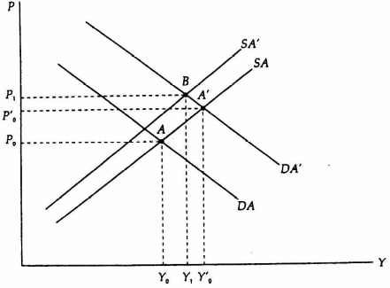
  - En cuanto a la demanda de trabajo, el exceso de demanda agregada que se genera significaría un aumento de los precios nacionales que hace disminuir el salario real en términos del nivel de precios nacional, por lo que la demanda de trabajo se desplaza a la derecha.
  - En cuanto a la oferta de trabajo, el salario real en términos del índice de precios de consumo, sin embargo, no tiene por qué disminuir, ya que el índice de precios puede aumentar o disminuir por los efectos contrapuestos que tienen en él el aumento de los precios nacionales y la apreciación del tipo de cambio nominal (?P^{e}_{C} = (↑P^{e})^{α}·(↓E^{e·}P^{e*})^{1–α}). Supongamos que el índice de precios de consumo aumenta, pero poco, de forma que salario real en términos del índice de precios de consumo disminuye, pero no tanto como el salario real en términos de precios nacionales; esto hará que la curva de oferta de trabajo se desplace a la izquierda, pero menos de lo que se desplazó a la derecha la curva de demanda de trabajo, por lo que el nivel de empleo de equilibrio aumentará y, con él, el nivel de renta de equilibrio.
  - Si los agentes no hubieran anticipado ni la apreciación ni el incremento del nivel nacional de precios, el efecto expansivo a corto plazo hubiera sido superior, como indicaría el punto A’ para el que la curva de oferta agregada no se habría desplazado.
  - Por otra parte, si hubiesen anticipado únicamente la apreciación, el efecto expansivo a corto plazo hubiera sido mayor aún (pues la curva de oferta agregada se habría desplazado inequívocamente a la derecha, hasta algún punto a la derecha de A’), mientras que si hubiesen anticipado únicamente el incremento del nivel de precios nacional, el efecto expansivo a corto plazo hubiera sido menor que a largo plazo (pues la curva de oferta agregada se habría desplazado inequívocamente a la izquierda, hasta algún punto a la izquierda de B).
- Oferta agregada de la NEK.
  - En un primer momento el mayor nivel de demanda agregada llevaría a unos mayores niveles de producción y empleo, lo que haría aumentar las reivindicaciones salariales de los trabajadores y daría lugar a un aumento del nivel de precios nacional. Por lo tanto, la economía pasaría del punto A al B.
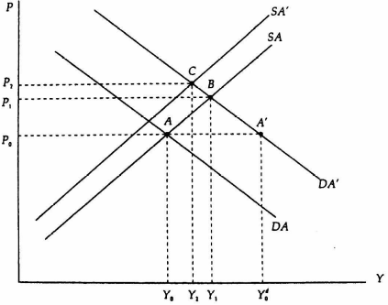
  - En el período siguiente, la apreciación del tipo de cambio y el incremento del nivel de precios nacional tendrían efectos contrapuestos sobre la curva de oferta agregada: mientras la primera tendería a desplazarla hacia abajo, el segundo tendería a desplazarla hacia arriba (puesto que reducirían y aumentarían, respectivamente, las reivindicaciones salariales de los trabajadores). Supongamos que predomina el segundo efecto, de manera que al final la economía pasaría del punto B al C.
  - En cualquier caso, en el largo plazo habrían aumentado los niveles de empleo, producción y renta de equilibrio, dado que el salario aumenta más que el nivel de precios de consumo, por lo que el salario real aumenta su poder adquisitivo, por lo que aumenta la oferta de los trabajadores; la curva SRN se desplazaría, pues, hacia la derecha.
  - Por último, el efecto expansivo habría sido superior en presencia de histéresis, ya que ello hubiera permitido un mayor aumento de los niveles de empleo y producción de equilibrio.
  - Es necesario señalar que una política fiscal tendría efectos a largo plazo sobre los niveles de renta en un sistema de tipos de cambio flexibles incluso en presencia de movilidad perfecta del capital.
- En efecto, con perfecta movilidad del capital el efecto de una política fiscal sobre la demanda agregada sería nulo (i.e. la DA no se mueve), pero tendría lugar una apreciación del tipo de cambio nominal (↓P^{e}_{C} = (P^{e})^{α}·(↓E^{e·}P^{e*})^{1–α}). Dicha apreciación disminuirá el índice de precios al consumo de los trabajadores, por lo que aumentará su salario real en términos de dicho índice:
  - En el modelo de la NMC, y suponiendo que dicha apreciación es anticipada perfectamente por los agentes, la disminución del índice de precios de consumo haría aumentar el salario real en términos de este índice (i.e. salario real en el que se fijan los trabajadores), lo que llevaría a un desplazamiento de la oferta de trabajo a la derecha, lo que aumentaría el nivel de empleo de equilibrio y, por tanto, también el de producción.
  - En el modelo de la NEK, la disminución del índice de precios de consumo haría aumentar el salario real en términos de este índice, y, por lo tanto, aumentar la oferta de trabajo, por lo que para un salario real dado en términos del nivel nacional de precios (que es el que figura en el gráfico del mercado de trabajo de la NEK), la curva SRN se desplazará a la derecha, lo que aumentaría el nivel de empleo de equilibrio y, por tanto, también el de producción.
En ambos modelos, pues, la curva de oferta agregada se desplazaría a la derecha y hacia abajo, dando lugar, como se muestra en la figura mediante el paso del punto A al punto B, a un aumento del nivel de renta, acompañado de una disminución inequívoca del nivel de precios nacional.
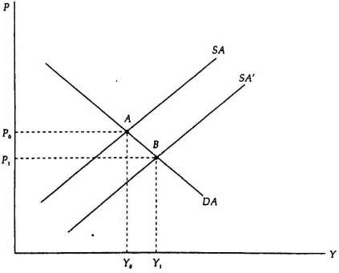
- Conclusiones: cuando se incorpora la oferta agregada (i.e. cuando se permite que los precios sean flexibles) al modelo de economía abierta con tipo de cambio flexible, una política fiscal expansiva:
- Largo plazo: sería efectiva en el largo plazo, pues se aprecia el tipo de cambio real.
- Corto plazo: sería más efectiva incluso en el corto plazo, pues en el modelo de la NEK la política fiscal expansiva sí tendría efectos en el corto plazo debido a la inercia nominal existente en los procesos de determinación de salarios y precios en dicho modelo. En el modelo de la NMC, si los agentes hubiesen anticipado únicamente la apreciación, el efecto expansivo a corto plazo hubiera sido mayor aún (pues la curva de oferta agregada se habría desplazado inequívocamente a la derecha, hasta algún punto a la derecha de A’ en el gráfico utilizado al explicar la oferta agregada de la NMC), mientras que si hubiesen anticipado únicamente el incremento del nivel de precios nacional, el efecto expansivo a corto plazo hubiera sido menor que a largo plazo (pues la curva de oferta agregada se habría desplazado inequívocamente a la izquierda, hasta algún punto a la izquierda de B).
- VS Modelo Mundell-Fleming: no se puede decir a priori si sería más o menos efectiva. Ello se debe a que ahora el efecto sobre el nivel de precios sería ambiguo, ya que la apreciación del tipo de cambio tendería a desplazar hacia la derecha la curva de oferta agregada. Por tanto, este efecto tendería a ampliar el incremento del nivel de renta obtenido en el modelo de demanda agregada, mientras que la tendencia al incremento del nivel de precios derivada del exceso inicial de demanda actuaría en sentido contrario. Sin embargo, lo que sí puede afirmarse es que la política fiscal sí sería efectiva en el caso de movilidad perfecta del capital (en contra de lo que ocurría en el modelo Mundell-Fleming), ya que operaría únicamente el primer efecto, desplazando inequívocamente la oferta agregada a la derecha.
- VS Economía cerrada: sería más efectiva en el largo plazo que en una economía cerrada, pues la curva de oferta agregada tiene pendiente positiva y actuaría sobre ella el efecto expansivo antes mencionado.
- Para finalizar, nótese que la incorporación de la oferta agregada en el modelo de la economía abierta con tipo de cambio flexible nos ha permitido modificar en gran medida los resultados que, para las políticas monetaria y fiscal expansivas, obteníamos en el modelo de Mundell-Fleming de demanda agregada. En efecto, la consideración de los efectos del tipo de cambio sobre la oferta agregada a través del índice de precios de consumo daría lugar a que la depreciación que se produciría en el caso de la política monetaria actuase contractivamente, mientras que la apreciación que se producía en el caso de la política fiscal actuaría expansivamente.
- Ello daría lugar a que, en un sistema de tipo de cambio flexible, la política monetaria sería incapaz de alterar a largo plazo los niveles de renta y de producción, ocasionando únicamente un incremento en el nivel de precios nacional en la misma proporción que el incremento inicial en la oferta monetaria y la depreciación del tipo de cambio.
- Por el contrario, la política fiscal llevaría a una variación a largo plazo de los niveles de renta y de producción gracias a la apreciación que ocasionaría en el tipo de cambio real, ya que ésta permitiría la existencia de una discrepancia entre el salario real en términos del nivel de precios nacional (el que interesaría a los empresarios) y el salario real en términos del índice de precios de consumo (el que interesaría a los trabajadores). En efecto, puesto que:
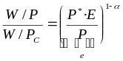
la disminución del primero relativamente al segundo explicaría en última instancia los efectos expansivos de la política fiscal en el modelo para la economía abierta con oferta agregada y con tipo de cambio flexible.

CONCLUSIONES
- Las ideas clave de este tema son:
- …
- …
- …

ANEXO 1: demostración de la condición de Marshall-Lerner
- Si suponemos una balanza comercial en equilibrio: BC = X – e·M* = 0, para analizar el efecto de una devaluación (↑E), diferenciamos respecto al tipo de cambio directo real (e = E·P*/P):

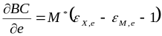

  - Donde ε_{X,e} es la elasticidad de las exportaciones frente al tipo de cambio directo (positiva), y ε_{M,e} es la elasticidad de las importaciones frente al tipo de cambio (negativa).
  - Por lo tanto, ante una devaluación, el saldo de la balanza comercial mejorará cuando la expresión sea positiva, es decir, cuando |ε_{X,e}| + |ε_{M,e}| > 1. Ésta es la llamada condición de Marshall-Lerner-Robinson.
- Intuición: una devaluación mejorará el saldo de la balanza comercial si la demanda de importaciones y la oferta de exportaciones son muy sensibles al tipo de cambio, ya que, en ese caso, una devaluación aumentará significativamente las exportaciones y disminuirá significativamente las importaciones. Es decir, mayor será el efecto volumen (positivo).
- Una correcta formulación de la condición de Marshall-Lerner requiere:
- Una situación inicial de equilibrio de la balanza de bienes y servicios, y
- Curvas de oferta de exportaciones e importaciones perfectamente elásticas.

ANEXO 2: política monetaria y fiscal con tipo de cambio fijo en el modelo Mundell-Fleming
Política monetaria con tipo de cambio fijo
- Una política monetaria con tipo de cambio fijo va a ser siempre ineficaz con independencia del grado de movilidad de capital (visto en el cuerpo del tema).

Política fiscal con tipo de cambio fijo y movilidad perfecta de capitales (muy eficaz)
(visto en el cuerpo del tema)

Política fiscal con tipo de cambio fijo y movilidad alta de capitales (eficaz)
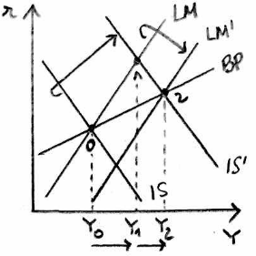
- Una política fiscal expansiva desplaza la curva IS hacia la derecha, lo que, con movilidad alta de capitales (i.e. pte. BP < pte. LM), genera un superávit (pues el efecto negativo sobre la balanza comercial de unas mayores importaciones generadas por la mayor renta es menor que el efecto positivo sobre la balanza financiera de una entrada de capitales generada por el mayor tipo de interés). El superávit generará presiones para la apreciación de la moneda. Para evitar dicha apreciación y mantener el tipo de cambio fijo, la autoridad monetaria venderá moneda nacional y comprará divisas para que se deprecie, de manera que, si las autoridades no llevan a cabo operaciones de esterilización, aumentará la base monetaria. Esto supone un movimiento de la curva LM hacia la derecha, potenciando el efecto positivo inicial de la política fiscal expansiva.
- Por lo tanto, con tipo de cambio fijo y movilidad alta de capitales, la política fiscal es eficaz.

Política fiscal con tipo de cambio fijo y movilidad baja de capitales (poco eficaz)
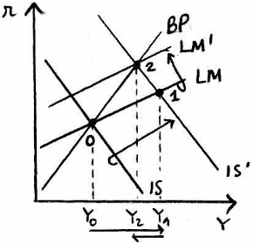
- Una política fiscal expansiva desplaza la curva IS hacia la derecha, lo que, con movilidad baja de capitales (i.e. pte. BP > pte. LM), genera un déficit (pues el efecto negativo sobre la balanza comercial de unas mayores importaciones generadas por la mayor renta es mayor que el efecto positivo sobre la balanza financiera de una entrada de capitales generada por el mayor tipo de interés). El déficit generará presiones para la depreciación de la moneda. Para evitar dicha depreciación y mantener el tipo de cambio fijo, la autoridad monetaria comprará moneda nacional y venderá divisas para que se aprecie, de manera que, si las autoridades no llevan a cabo operaciones de esterilización, disminuirá la base monetaria. Esto supone un movimiento de la curva LM hacia la izquierda, disminuyendo el efecto positivo inicial de la política fiscal expansiva.
- Por lo tanto, con tipo de cambio fijo y movilidad baja de capitales, la política fiscal es poco eficaz.

Política fiscal con tipo de cambio fijo y movilidad nula de capitales (ineficaz)
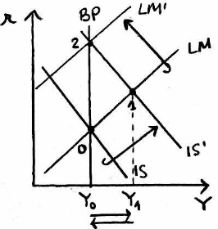
- Una política fiscal expansiva desplaza la curva IS hacia la derecha, lo que, con movilidad baja de capitales (i.e. BP vertical), genera un déficit (pues el efecto negativo sobre la balanza comercial de unas mayores importaciones generadas por la mayor renta es mayor que el efecto nulo sobre la balanza financiera de una entrada de capitales generada por el mayor tipo de interés). El déficit generará presiones para la depreciación de la moneda. Para evitar dicha depreciación y mantener el tipo de cambio fijo, la autoridad monetaria comprará moneda nacional y venderá divisas para que se aprecie, de manera que, si las autoridades no llevan a cabo operaciones de esterilización, disminuirá la base monetaria. Esto supone un movimiento de la curva LM hacia la izquierda, anulando el efecto positivo inicial de la política fiscal expansiva.
- Por lo tanto, con tipo de cambio fijo y movilidad nula de capitales, la política fiscal es ineficaz.

ANEXO 3: política monetaria y fiscal con tipo de cambio flexible en el modelo Mundell-Fleming
Política monetaria con tipo de cambio flexible (eficaz)
(visto en el cuerpo del tema)

Política fiscal con tipo de cambio flexible y movilidad perfecta de capitales (ineficaz)
(visto en el cuerpo del tema)

Política fiscal con tipo de cambio flexible y movilidad alta de capitales (poco eficaz)
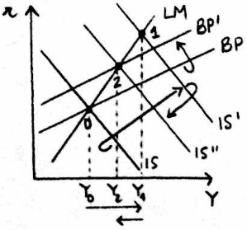
- Una política fiscal expansiva desplaza la curva IS hacia la derecha, lo que con movilidad alta de capitales (i.e. pte. BP < pte. LM) genera un superávit (pues el efecto negativo sobre la balanza comercial de unas mayores importaciones generadas por la mayor renta es menor que el efecto positivo sobre la balanza financiera de una entrada de capitales generada por el mayor tipo de interés). El tipo de cambio se aprecia, lo que desplaza las curvsa IS y BP a la izquierda, disminuyendo el efecto positivo inicial de la política fiscal expansiva.
- Por lo tanto, con tipo de cambio flexible y movilidad alta de capitales, la política fiscal es poco eficaz.

Política fiscal con tipo de cambio flexible y movilidad baja de capitales (eficaz)
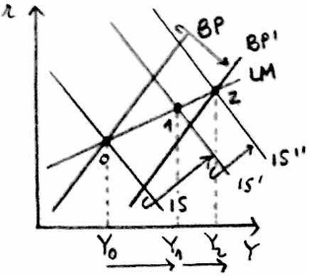
- Una política fiscal expansiva desplaza la curva IS hacia la derecha, lo que con movilidad baja de capitales (i.e. pte. BP > pte. LM) genera un déficit (pues el efecto negativo sobre la balanza comercial de unas mayores importaciones generadas por la mayor renta es mayor que el efecto positivo sobre la balanza financiera de una entrada de capitales generada por el mayor tipo de interés). El tipo de cambio se deprecia, lo que desplaza la curva IS y BP a la derecha, aumentando el efecto positivo de la política fiscal expansiva.
- Por lo tanto, con tipo de cambio flexible y movilidad baja de capitales, la política fiscal es eficaz.

Política fiscal con tipo de cambio flexible y movilidad nula de capitales (muy eficaz)
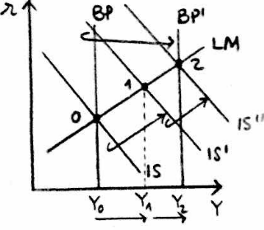
- Una política fiscal expansiva desplaza la curva IS hacia la derecha, lo que con movilidad nula de capitales (i.e. BP vertical) genera un déficit (pues el efecto negativo sobre la balanza comercial de unas mayores importaciones generadas por la mayor renta es mayor que el efecto nulo sobre la balanza financiera de una entrada de capitales generada por el mayor tipo de interés). El tipo de cambio se deprecia, lo que desplaza las curvas IS y BP a la derecha, aumentando mucho el efecto positivo de la política fiscal expansiva.
- Por lo tanto, con tipo de cambio flexible y movilidad nula de capitales, la política fiscal es muy eficaz.

ANEXO 4: el mal holandés en el modelo Mundell-Fleming
- Esta teoría alude a las consecuencias negativas que, en un contexto de tipos de cambio flexibles y perfecta movilidad del capital, puede generar cualquier acontecimiento que aumente las exportaciones del país (p.ej. descubrimiento de un yacimiento de materias primas).
- Se aplicó por primera vez al caso de los grandes yacimientos de gas encontrados en los Países Bajos.
- El aumento exógeno de la renta desplaza la curva IS a la derecha, lo que con movilidad perfecta de capitales (i.e. BP horizontal) genera un superávit (pues el efecto negativo sobre la balanza comercial de unas mayores importaciones generadas por la mayor renta es menor que el efecto positivo sobre la balanza de capitales de una entrada de capitales generada por el mayor tipo de interés). El tipo de cambio se aprecia, lo que desplaza la curva IS a la izquierda hasta el punto inicial, anulando el efecto positivo inicial del aumento de la renta.

ANEXO 5: el ajuste de la balanza de pagos con tipo de cambio fijo
- Si el tipo de cambio es fijo, el déficit de la balanza de pagos tiende a desaparecer de una manera automática a través de la financiación del mismo a través de reservas.
- En efecto, un déficit de la balanza de pagos equivale a un exceso de pagos sobre ingresos con el exterior o, lo que es lo mismo, a un exceso de demanda de divisas, por lo que, al ser el tipo de cambio fijo, las autoridades tendrán que vender divisas para evitar la depreciación del tipo de cambio.
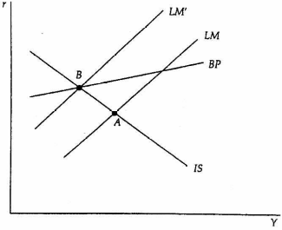
- La pérdida de las reservas de divisas llevaría a una reducción de la base monetaria y esto, a su vez, haría desplazarse a la izquierda a la curva LM.
- El proceso descrito se muestra en el gráfico, donde el punto de partida sería A, correspondiente a una situación de equilibrio interno (i.e. IS corta a LM) con déficit de balanza de pagos, y se alcanzaría eventualmente el equilibrio interno y externo en el punto B, donde el menor nivel de renta y el mayor tipo de interés mejorarían tanto la balanza por cuenta corriente como la balanza de capital.
- Sin embargo, a pesar del carácter automático del mecanismo, la financiación del déficit vía reservas plantea algunos problemas:
            - Las autoridades podrían compensar la pérdida de reservas de divisas a través de medidas de política monetaria interna, esto es, las denominada operaciones de esterilización (p.ej. comprando títulos en el mercado abierto, reduciendo el tipo de descuento del banco central o reduciendo el coeficiente legal de caja, etc.), con lo que la disminución de la base monetaria podría aminorarse o incluso revertirse. No obstante, debe quedar claro que la práctica de operaciones de esterilización es algo que no puede mantenerse indefinidamente si al mismo tiempo no se toman medidas de ajuste del déficit exterior, ya que mientras éste persista continuaría la salida de reservas y éstas podrían agotarse eventualmente.
            - El paso del punto A al punto B en el gráfico significaría una reducción en los niveles de renta y producción de la economía, lo que podría considerarse indeseable (y, a la vez, podría motivar el comportamiento compensador de las autoridades monetarias anteriormente visto).
            - Si el déficit de la balanza de pagos fuera muy elevado o se prolongara en el tiempo, las reservas de divisas podrían agotarse (o alcanzar un nivel peligrosamente bajo) antes de corregirse dicho déficit.
            - Una manera alternativa de financiar un déficit de balanza de pagos que evitaría la pérdida de reservas sería mediante importaciones acomodantes de capital (es decir, tomando créditos del exterior, que evita la pérdida de reservas en la medida en que se pospone el pago), pero si el déficit fuera grande o permanente a lo largo del tiempo, sería difícil conseguir del exterior los créditos necesarios para financiarlo y, de conseguirse, se plantearía el problema de su devolución en el futuro. Por otra parte, en el caso de superávit, podrían llevarse a cabo exportaciones acomodantes de capital, concediendo créditos al resto del mundo.

ANEXO 6: el ajuste de la balanza de pagos con tipo de cambio flexible
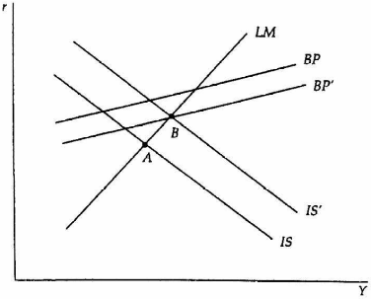
- Si el tipo de cambio es flexible, se convierte en una variable endógena que igualaría en todo momento la oferta y la demanda de divisas, por lo que la balanza de pagos estaría siempre en equilibrio, pues la moneda tendería a depreciarse en una situación de déficit de la balanza de pagos y a apreciarse en caso de superávit.
- Gráficamente, si por cualquier motivo la balanza de pagos experimentase un déficit en el punto A, el tipo de cambio se depreciaría, lo que haría desplazarse a la derecha las curvas IS y BP vía aumento de las exportaciones y disminución de las importaciones, y se alcanzaría automáticamente el equilibrio externo en el punto B.

ANEXO 7: el “cuartero imposible”
- Paddoa-Schioppa (1989) afirmó que es posible cumplir los 3 ejes del “trilema” si se restringe el comercio, evitando así que una apreciación reduzca la demanda agregada.
- Así, este autor transforma el “trilema imposible” en el “cuarteto imposible”, añadiendo el libre comercio a los 3 ejes anteriores.

ANEXO 8: otra manera de estudiar la economía cerrada: los modelos clásico, clásico con paro, keynesiano, y con paro clásico y keynesiano
- En economías cerradas, a veces los tests no hacen referencia a los modelos clásico, keynesiano, de la NMC o de la NEK, sino que utilizan otra terminología equivalente:
            - Precios y salarios flexibles: modelo clásico.
            - Precios flexibles y salario nominal rígido: modelo keynesiano.
            - Precios flexibles y salario real rígido: modelo clásico con paro.
            - Precios y salario real rígidos: modelos de desequilibrio (paro clásico y keynesiano).
- Nótese que cuando hablan de “precios rígidos pero endógenos” se refieren a “precios flexibles” (i.e. precios que se mueven, aunque lentamente).

ANEXO 9: efectos de otras políticas en los modelos de la NMC y de la NEK para una economía abierta
Política monetaria contractiva
- Una política monetaria contractiva supone en principio una disminución de la demanda agregada acompañada de un superávit de la balanza de pagos.
- En un sistema de tipo de cambio fijo se producirá un incremento de las reservas de divisas que contrarrestará totalmente el inicial efecto recesivo, de manera que la curva de demanda agregada no de desplazará. Al no variar el tipo de cambio real, la oferta agregada tampoco lo hará. De esta manera, la renta y el precio iniciales no cambiarán.
- En un sistema de tipo de cambio flexible se producirá una apreciación del tipo de cambio que desplazará a la izquierda la curva IS y, si la movilidad de capitales no es perfecta, también la BP, por lo que, junto al inicial desplazamiento también a la izquierda de la LM, la demanda agregada se desplazará mucho a la izquierda. El efecto conjunto de la disminución esperada del nivel de precios nacional y de la apreciación esperada, desplazará a la derecha y hacia abajo la curva de oferta agregada, por lo que a largo plazo el nivel de precios nacional disminuirá en la misma proporción que el tipo de cambio y la oferta monetaria, y el nivel de renta no variará.
- En el corto plazo, existirá siempre un efecto recesivo en el modelo de la NEK, y también en el modelo de la NMC si no se anticiparon la caída de precios o la apreciación.

Aumento del tipo de interés del resto del mundo
- La curva BP se movería hacia arriba. Un aumento del tipo de interés del resto del mundo empeora la balanza de capitales, lo que llevará a un déficit de balanza de pagos.
- En un sistema de tipo de cambio fijo disminuirán las reservas de divisas (i.e. la curva LM se desplazará a la izquierda hasta cortar con la nueva intersección de BP’ e IS), y la curva de demanda agregada se desplazará a la izquierda. La disminución esperada del nivel de precios nacional desplazará parcialmente a la derecha y hacia abajo la curva de oferta agregada, por lo que a largo plazo disminuirán el nivel de renta y el nivel de precios nacional. En el corto plazo, el efecto recesivo será superior en el modelo de la NEK.
- En un sistema de tipo de cambio flexible se depreciará el tipo de cambio nominal (i.e. la curva IS –y la BP si la movilidad de capitales no fuera perfecta– se desplazará a la derecha hasta cortar a la nueva intersección de BP’ con LM), y la curva de demanda agregada se desplazará a la derecha. El efecto conjunto del incremento esperado del nivel de precios nacional y de la depreciación esperada desplazará a la izquierda la curva de oferta agregada, por lo que a largo plazo el nivel de precios nacional aumentará en la misma proporción que el tipo de cambio nominal, y el nivel de renta no variará. En el corto plazo, existirá un efecto expansivo en el modelo de la NEK.

Mejora tecnológica que lleve a un aumento de la productividad del trabajo
- Una mejora tecnológica que lleve a un aumento de la productividad del trabajo se traducirá, tanto en el modelo de la NMC como en el de la NEK (y por distintos cauces en cada uno de ellos), en un desplazamiento a la derecha y hacia debajo de la curva de oferta agregada, con lo que aumentará la renta y disminuirá el nivel de precios nacional.
- En el modelo de la NMC el aumento de la productividad del trabajo desplazará hacia la derecha la curva de demanda de trabajo, por lo que el nivel de empleo de equilibrio aumentará y, con él, el nivel de renta de equilibrio.
- En el modelo de la NEK el aumento de la productividad del trabajo desplazará hacia arriba la curva de SRP, por lo que el nivel de empleo de equilibrio aumentará y, con él, el nivel de renta de equilibrio.

La macroeconomía es la rama de la economía que estudia el comportamiento de los diferentes agentes a nivel agregado, mediante la construcción y el análisis de las variables agregadas. Nace con la obra “Teoría general de la ocupación, el interés y el dinero” de Keynes en 1936.
Este primer apartado del modelo Mundell-Fleming no debería sobrepasar los 15 minutos de exposición. Para aligerarlo, debería cantarse primero gráficamente (cantar los 4 gráficos que dan lugar a la demanda agregada), y luego hacerlo analíticamente (curvas y pendientes): IS (con economía abierta), LM, BP (deteniéndome un poco), y efectos de política monetaria y fiscal con tipo de cambio fijo y flexible con perfecta movilidad del capital.
Equilibrio gráficamente: - En un punto como A, el tipo de interés está por encima del de equilibrio, por lo que hay un exceso de oferta de bienes: para ese nivel de tipo de interés, la renta, Y₂, es mayor que la demanda, Y₁. Por tanto, esa diferencia, Y₂ – Y₁, se ahorra. Como en equilibrio tendríamos que S = I, en este punto, tendremos S > I, y ese exceso de ahorro reducirá el tipo de interés hasta llegar al punto A’. - En un punto como B, el tipo de interés está por debajo del de equilibrio, por lo que hay un exceso de demanda de bienes: para ese nivel de tipo de interés, la renta, Y₀, es menor que la demanda, Y₁. Por tanto, esa diferencia, Y₁ – Y₀, se desahorra (i.e. se toma prestada). Como en equilibrio tendríamos que S = I, en este punto, tendremos S < I, y ese déficit de ahorro aumentará el tipo de interés hasta llegar al punto B’.
El stock de riqueza, W, es igual a la suma del dinero y bonos: 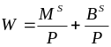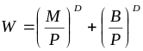 De ahí que: 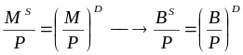
Nótese que, al analizar el mercado de dinero, usamos el tipo de interés nominal. Sabemos, por la ecuación de Fisher, que i ≈ r + π^{e}. No obstante, como en este modelo asumimos precios fijos (π^{e} = 0), tipos nominales y reales coinciden.
Interpretación: si aumenta la renta, la demanda real de dinero aumentará, pero la oferta de dinero no cambia. Por tanto, para mantener el equilibrio en el mercado de dinero, el tipo de interés real deberá aumentar para que la demanda vuelva a su posición inicial.
Equilibrio gráficamente: - En un punto como A, el tipo de interés está por encima del de equilibrio, por lo que hay un exceso de oferta de dinero (y, al mismo tiempo, un exceso de demanda de bonos). Así pues, el tipo de interés deberá disminuir para que aumente la demanda de dinero y se reduzca la demanda de bonos, hasta que ambos mercados vuelvan a estar en equilibrio en A’. - En un punto como B, el tipo de interés está por debajo del de equilibrio, por lo que hay un exceso de demanda de dinero (y, al mismo tiempo, un exceso de oferta de bonos). Así pues, el tipo de interés deberá aumentar para que se reduzca la demanda de dinero y aumente la demanda de bonos, hasta que ambos mercados vuelvan a estar en equilibrio en B’.
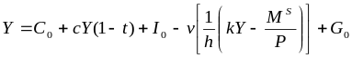 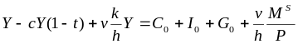 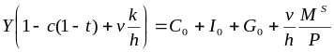 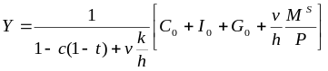
El término de “multiplicador keynesiano” fue popularizado por el economista Richard Kanh.
¿Cuál es el multiplicador de los impuestos? Tendríamos que hacer la derivada ∂Y/∂t, lo cual puede ser muy complejo por cómo hemos introducido los impuestos en el modelo. Si el impuesto no hubiera sido proporcional a la renta sino a tanto alzado (es decir, T en lugar de t·Y), sería más sencillo: 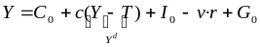 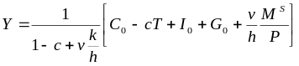 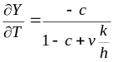
La intuición del multiplicador es la siguiente: como el consumo depende de la renta, cualquier variación de ésta se va a traducir en una variación del consumo, que a su vez va a variar la renta, y así sucesivamente:
De lo contrario, cambios en su renta o en su tipo de interés tendrían efectos sobre otros países que habría que tener en cuenta en el modelo.
Esto significa que las variables correspondientes al resto del mundo (renta, precios y tipos de interés extranjeros) que utilizaremos en lo sucesivo serán exógenas y no se determinarán, por tanto, dentro del modelo.
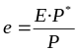 Donde E es el tipo de cambio nominal, P* es el nivel de precios extranjeros, y P es el nivel de precios nacional.
Efecto de una devaluación sobre las exportaciones netas (↑e): - Los bienes nacionales se abaratan respecto a los extranjeros, lo que con el tiempo inducirá a exportar más e importar menos (efecto positivo sobre XN). - Sin embargo, lo que se siga importando será más caro, por lo que el gasto en importaciones sería mayor justo tras la devaluación (efecto negativo sobre XN). Ante una devaluación se produce, pues, el conocido como “efecto J”: XN cae en el corto plazo, pero aumenta en el largo. ¿Cómo podemos saber si el efecto de e será positivo o negativo? A través de la condición de Marshall-Lerner, que nos dice que una devaluación del tipo de cambio real mejorará la balanza comercial siempre que la suma en valor absoluto de las elasticidades de la demanda de exportaciones e importaciones sea mayor que 1 (ver Anexo 1).
Y es que un aumento de la renta nacional va a parar a otras economías vía aumento de las exportaciones de éstas. Por eso a los países que llevan a cabo políticas fiscales expansivas, a menudo se les conoce como “locomotoras fiscales”.
Nótese que aquí estamos considerando que la cuenta corriente está formada sólo por la balanza comercial, y que la convención del signo es la que existía antes del VI Manual de Balanza de Pagos: CC + CF = 0
Nótese que esto equivale a suponer una mayor sensibilidad con respecto al tipo de interés por parte de los movimientos de capital que por parte de la demanda de dinero.
Equilibrio gráficamente: - En un punto como A, habrá superávit de la balanza de pagos (BP>0), ya que: i) la renta está por debajo de la de equilibrio, por lo que las importaciones son pequeñas, dando lugar a una CC mayor; y ii) el tipo de interés está por encima del de equilibrio, por lo que entrarán capitales, dando lugar a una CF mayor. Todo esto genera un superávit, por lo que habrá presiones para que la renta aumente y el tipo de interés disminuya. - En un punto como B, habrá déficit de la balanza de pagos (BP<0), ya que: i) la renta está por encima de la de equilibrio, por lo que la CC es menor; y ii) el tipo de interés está por debajo del de equilibrio, por lo que la CF es menor. Todo esto genera un déficit, por lo que habrá presiones para que la renta disminuya y el tipo de interés aumente.
Desplazamientos a la derecha de la curva BP: - Medidas que sólo afectan a la BP: medidas sobre la cuenta financiera (pues ésta sólo está en la BP): concesión de ventajas fiscales a la inversión extranjera, gravar mediante impuestos las salidas de capitales, etc. - Medidas que afectan a la BP y a la IS (y, potencialmente en un régimen con tipo de cambio fijo, también a la LM): medidas sobre la balanza comercial (pues ésta está en la BP y en la IS) –aumento de aranceles, de cuotas, concesión de subsidios a las exportaciones, devaluación, etc.–. Todo ello desplazaría a la derecha la BP y la IS, pues ahora, para alcanzar el mismo nivel de renta, es necesario un menor tipo de interés para la inversión (IS) y para atraer capitales (BP); en cuanto a la LM, si estamos con un tipo de cambio fijo, se desplazaría a la derecha si, tras los movimientos anteriores, la balanza de pagos pasara a tener un superávit (como ocurre en el punto B del gráfico tras los movimientos de IS y BP). Gráficamente: 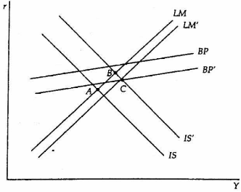
Lo único que ha ocurrido en nuestro ejemplo es que ha cambiado la cartera del banco central: el incremento en sus tenencias de fondos se ha compensado con una disminución de las reservas exteriores, permaneciendo inalterada la base monetaria.
En todo caso, debe quedar claro que la práctica de operaciones de esterilización de pérdidas de reservas es algo que no puede mantenerse indefinidamente si al mismo tiempo no se toman medidas de ajuste del déficit exterior, ya que mientras éste persista continuaría la salida de reservas y éstas podrían agotarse eventualmente, dando lugar a una crisis cambiaria de primera generación.
Y también del temario del tercer ejercicio de la oposición: temas 3, 4, 5, 29, 30, 31, 39, 40 y 41 de la parte A.
Los modelos NMC y NEK no son sino versiones más elaboradas (sobre todo, por una mayor fundamentación microeconómica) de los modelos simples clásico y keynesiano.
(tema 18-A) - Al igual que en el modelo clásico simple, obtendremos la función de oferta de trabajo a través de un proceso optimizador, en el que el trabajador maximiza su utilidad individual, que depende del ocio y del consumo, y que está sujeta a una restricción presupuestaria: 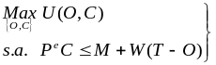 - De la CPO, obtenemos que el individuo ofertará trabajo hasta que su RMS_{O,C} sea igual al salario real esperado: 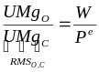 - La diferencia con respecto al modelo clásico simple es que estamos suponiendo que, aunque los trabajadores conocen con plena certidumbre el nivel de salario nominal, W, no conocen con exactitud el nivel de precios, por lo que calculan el salario real esperado en términos del nivel esperado de precios, P^{e}. - La suma horizontal del tramo relevante de las ofertas individuales nos dará la oferta de trabajo agregada, que será creciente con el salario real esperado: - Lo del tramo “relevante” es importante recalcarlo, porque la relación salario real – oferta de trabajo no es unívoca, ya que dependerá de qué efecto predomine, si el efecto renta o el efecto sustitución. Nosotros vamos a suponer que predomina el efecto sustitución, es decir, que ante un aumento del salario real esperado aumenta la oferta de trabajo del individuo. - Al igual, de nuevo, que en el modelo clásico simple, obtendremos la función de demanda de trabajo a través de un proceso optimizador, esta vez de la empresa, que maximiza su función de beneficios sujeta a una tecnología: 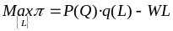 - De la CPO, obtenemos que la empresa demandará trabajo hasta que la productividad marginal del trabajo sea igual al salario real (o, análogamente, hasta que el valor de la productividad marginal sea igual al salario nominal): 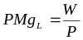 - La suma de las cuasi-demandas nos dará la demanda de trabajo agregada, que será decreciente con el salario real: - Lo de “cuasi-demandas” es importante recalcarlo, porque la demanda de trabajo agregada no es la suma horizontal de las demandas de trabajo individuales. Esto se debe a que, cuando cambia el salario, varía la demanda de trabajo de las empresas y, con ella, el nivel de producción agregado y el precio del producto.
No obstante, al nivel de producción de equilibrio le corresponde una tasa natural de paro (TNP) debido a fricciones en el mercado.
Es posible reescribir así la función de oferta agregada de la NMC en una economía cerrada porque, en valor absoluto, las elasticidades del nivel de producción con respecto a los niveles de precios observado, P, y esperado, P^{e}, son iguales.
La razón por la que una disminución del tipo de cambio nominal (apreciación) o una disminución del nivel de precios extranjero desplazan hacia la derecha la curva de oferta de la NMC en una economía abierta, es porque ambos generan un aumento del poder adquisitivo del salario real, por lo que los individuos, por el mismo salario real, estarán dispuestos a trabajar más, lo que se traduce en un desplazamiento de la curva de oferta de trabajo a la derecha, lo cual aumentará el empleo y, con él, el output.
Nótese que, en puridad, el efecto de un aumento del nivel de precios nacional esperado es ambiguo. En efecto, un aumento de los precios nacionales esperados disminuye el poder adquisitivo del salario nominal de los trabajadores (pues ahora, con el mismo salario nominal, pueden comprar menos productos nacionales) (i.e. disminuye su salario real), por lo que ofertarán menos trabajo para ese salario nominal. Pero, por otro lado, un aumento de los precios nacionales esperados aprecia el tipo de cambio real, lo que aumenta el poder adquisitivo del salario real de los trabajadores (pues ahora, con el mismo salario real, pueden comprar más productos importados) (i.e. aumenta su salario real), por lo que ofertarán más trabajo para ese salario nominal (como veremos más adelante). Aquí vamos a suponer que predomina el primer efecto, por lo que ante un aumento del nivel de precios nacional esperado, el salario real de los trabajadores disminuirá, pero menos que en una situación de economía cerrada (porque, como veremos, el precio nacional sólo pesa α). No hay que confundir el hecho de que un aumento del nivel de precios nacional pueda aumentar o disminuir el salario real de los trabajadores, con el hecho de que, independientemente de que ante un aumento del precio nacional suba o disminuya el salario real, el nivel de empleo de equilibrio va a ser mayor.
Imaginemos que el equilibrio inicial en el mercado de trabajo de la NMC tiene lugar en el punto A, con unos niveles de salario real y empleo de W₀/P₀ y L₀, respectivamente, y al que correspondería una tasa de desempleo igual a la TNP. Si se produce un incremento en el nivel de precios nacional de P₀ a P₁ por un aumento de la demanda agregada, aumentaría la demanda de trabajo (se desplaza a la derecha) y, si dicho incremento fuese perfectamente anticipado por los agentes, disminuiría la oferta de trabajo (se desplaza a la izquierda). Sin embargo, como muestra el gráfico, el aumento de la demanda de trabajo sería mayor que la disminución de la oferta, ya que el salario real en términos del precio nacional, W/P (que es el que afecta a la demanda de trabajo, y que ha disminuido con respecto a la situación inicial al aumentar W proporcionalmente menos que P), ha disminuido más que el salario real en términos del índice esperado de precios de consumo, W/P^{e}_{TOT} (que es el que afecta a la oferta de trabajo, y en el que los precios nacionales sólo pesan α, por lo que ha disminuido –e incluso podría haber aumentado, pero supusimos que disminuiría– menos que el salario real en términos del precio nacional). Por lo tanto, ante un aumento del precio nacional, el nivel de empleo aumenta aunque se haya anticipado totalmente, lo que se traduce en un aumento de la producción (i.e. ante el aumento del precio nacional esperado, la oferta agregada se desplaza a la izquierda, pero no tanto como para volver al nivel de producción inicial –i.e. no tanto como en la economía cerrada–). Es decir, ante un aumento del precio nacional, la oferta agregada aumenta, lo que en el plano precio nacional – producción se traduce en una curva de oferta agregada con pendiente positiva. De esta manera, la curva de oferta agregada de la NMC en una economía abierta tendrá pendiente positiva tanto en el corto como en el largo plazo (i.e. tanto si no se anticipan los aumentos de precios como si sí) –aunque en el largo será más inclinada–. 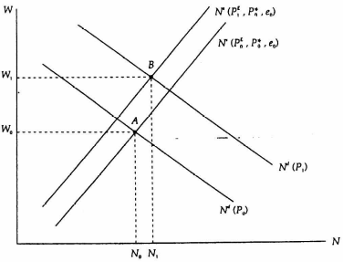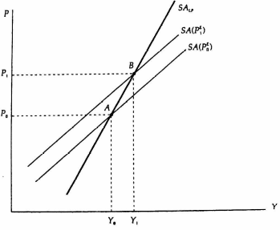
Debe quedar claro que, a pesar de que los efectos de las perturbaciones sean en el largo plazo cualitativamente análogos en los modelos de la NMC y de la NEK, existe sin embargo una diferencia clave: los fundamentos microeconómicos, de competencia perfecta en la NMC y de competencia imperfecta en la NEK, lo que en el largo plazo va a dar lugar a niveles de empleo y producción inferiores en el segundo (con desempleo involuntario). Además, el modelo de la NEK va a permitir siempre la efectividad de la política económica en el corto plazo, algo que en el modelo de la NMC solamente ocurría en el caso de que la perturbación no fuera perfectamente anticipada por los agentes.
El término “histéresis” es de origen griego y se había aplicado previamente en el campo de la física, donde se utilizaba para indicar la dependencia de un sistema con respecto a su propia historia. Su popularización en el campo de la macroeconomía se debe a Oliver Blanchard y Lawrence Summers, que la emplearon para describir la persistencia del desempleo en Europa en los años 80.
Podemos citar 3 motivos que dan lugar a la presencia de histéresis: - Dualidad del mercado de trabajo en forma de insiders-outsiders, pues en este modelo el salario real es contracíclico, de manera que a medida que disminuye el empleo, aumenta el salario real. Es decir, que a medida que aumenta el desempleo, aumenta el salario real, lo que a su vez vuelve a aumentar el desempleo, formándose una espiral negativa. Y es que, conforme aumenta el desempleo, quedan menos insiders en las empresas, por lo que éstos aumentan su poder de negociación, ya que los insiders se caracterizan por poseer habilidades o cualificaciones específicas que los hacen difícilmente reemplazables por outsiders. Y aprovecharán ese mayor poder de negociación para aumentar sus reivindicaciones salariales. En términos del gráfico que veremos más adelante, ↑Z, por lo que la curva SRN se desplaza hacia arriba. - Desempleo de larga duración, es decir, aquellas personas que se encuentran en situación de desempleo durante un largo período de tiempo. De acuerdo con esta hipótesis, un aumento de la proporción del desempleo de larga duración sobre el desempleo total aumentaría el poder de negociación de los sindicatos, pues éstos se verán menos amenazados por los desocupados en la medida en que su situación de desempleo de larga duración reduce su empleabilidad. Esto último ocurre básicamente por tres razones: i) a medida que aumenta el tiempo transcurrido fuera del mercado laboral, el desempleado pierde cualificación; ii) el tiempo en situación de desempleo constituye una señal negativa para el empresario, que recela del individuo y no lo contrata; y iii) con el tiempo, el desocupado se desmotiva y reduce su esfuerzo de búsqueda. En términos gráficos, de nuevo ↑Z, por lo que la curva SRN se desplaza hacia arriba. - Disminución de la capacidad productiva, pues ante un shock negativo de demanda, las empresas pueden reducir sus inversiones, lo que reduciría el stock de capital y esto, a su vez, podría reducir la productividad del trabajo, lo que disminuiría la demanda de empleo. En términos gráficos, ↓PMe_{L}, por lo que la curva SRP se desplaza hacia abajo.
Por último, advertir que la histéresis puede ser pura (si después de un período de alto desempleo, el nivel de éste no vuelve nunca a sus niveles originales) o parcial (si el nivel de desempleo vuelve a sus niveles iniciales pero lo hace de manera lenta).
Es importante advertir que el hecho de que las expectativas de precios futuros sean las del período anterior no es porque estemos suponiendo expectativas adaptativas. De hecho, y lo decíamos al principio, la NEK hereda de la NMC la hipótesis de las expectativas racionales. Lo que ocurre es que, en un contexto de rigidez del salario, el empresario siempre va a poder adaptar los precios que lanza al mercado para contrarrestar las subidas excesivas del salario nominal exigidas por los trabajadores y plasmadas en los contratos de trabajo. Ante la incapacidad de saber si sus reivindicaciones van a ser excesivas o no (i.e. si el empresario las va a trasladar a precios o no y, por lo tanto, si su salario real se va a mantener constante o no), los trabajadores acaban ciñéndose al nivel de salario y de precios del período anterior.
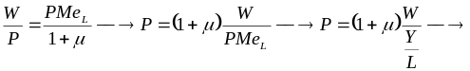
En un contexto de competencia monopolística en el que la elasticidad-precio de la demanda es procíclica, ante un aumento de la demanda, la empresa puede tener incentivo a no aumentar el precio (o, incluso, a bajarlo), ya que, al haber aumentado la elasticidad-precio, un aumento del precio reduce la cantidad demandada más que antes. Es decir, que en una fase expansiva el mark-up que podrá imponer la empresa será menor, por lo que aumentará la competencia. Y viceversa si la demanda sufre un shock negativo que la desplaza a la izquierda: al hacerse más inelástica, las empresas podrán colocar un mark-up mayor (hasta el punto de que el precio puede aumentar ante una disminución de la demanda), por lo que disminuirá la competencia.
En efecto, en un principio trabajadores y empresarios tratan de apropiarse de una determinada fracción del producto nacional. Cuando las demandas son mutuamente inconsistentes (la suma de la renta salarial y de los beneficios es mayor que la producción), cada grupo usará su poder de mercado: los trabajadores reclamarán mayores salarios nominales, y las empresas elevarán los precios de sus productos. El resultado sería una inflación en aumento hasta que se alcance el equilibrio.
En una economía abierta, la curva SRP no se modifica ya que asumimos que los productores nacionales utilizan inputs nacionales, por lo que no tienen en cuenta los precios extranjeros (supuesto clave). En el modelo de la NMC los productores también se guiaban únicamente por los precios nacionales por la misma razón, y eran los trabajadores los que se guiaban por el índice de precios del consumo.
La razón por la que una disminución del tipo de cambio nominal (apreciación) o una disminución del nivel de precios extranjero desplazan hacia la derecha la curva de oferta de la NEK en una economía abierta es similar a la de la NMC: ambos movimientos generan un aumento del poder adquisitivo del salario real en términos del nivel de precios nacional, lo que desplaza la curva SRN a la derecha, lo cual aumentará el empleo y, con él, el output.
Imaginemos que el equilibrio inicial en el mercado de trabajo de la NEK tiene lugar en el punto A, con unos niveles de salario real y empleo de W₀/P₀ y L₀, respectivamente, y al que correspondería la tasa de desempleo asociada a la NAIRU. Una política económica expansiva que desplazase a la derecha la demanda agregada hasta DA’ daría lugar a un exceso de demanda en el punto A’, que en un primer momento se traduciría en una desacumulación de existencias (pues la producción sigue en A), sin que variase el nivel de precios. Posteriormente, el nivel de producción aumentaría con objeto de hacer frente a la mayor demanda agregada, aumentando con él el nivel de empleo, hasta alcanzar los valores Y₁ y L₁, respectivamente. Ahora bien, a este mayor nivel de empleo el poder de negociación de los sindicatos habría experimentado un aumento, por lo que demandarán un mayor salario nominal con objeto de conseguir un mayor salario real, lo que elevaría las reivindicaciones de los trabajadores a lo largo y hacia arriba de la curva SRN y, como sabemos, los empresarios acabarían trasladando dichos aumentos íntegramente a los precios de los bienes que producen, por lo que el salario real en términos del nivel de precios nacional sería el mismo que el inicial (vuelta al punto A en el gráfico del mercado de trabajo). Sin embargo, se ha producido un aumento del poder adquisitivo de este salario real, pues el salario real por el que se guían los trabajadores no es éste, sino el salario real en términos del índice de precios al consumo, y este índice ha aumentado proporcionalmente menos que el salario nominal en la medida en que los precios nacionales sólo pesan en él una fracción α. Esto se traduce en un desplazamiento hacia la derecha de la curva SRN, pues, dado que el salario real de equilibrio en términos del nivel nacional de precios (el que figura en el eje del gráfico) ha aumentado su poder adquisitivo para los trabajadores, éstos ofertarán más trabajo para dicho salario real (punto B en el gráfico del mercado de trabajo). En el plano precios nacionales – producción, el desplazamiento de la curva de oferta agregada hacia la izquierda ante el aumento del precio esperado (i.e. ante el aumento del precio del período anterior) no sería total, sino parcial, pues para los trabajadores el aumento del nivel de precios nacional en el período anterior sólo les afectó en una fracción α, ya que el nivel de precios nacional supone únicamente una parte del índice de precios de consumo, que es el que de verdad les interesa a la hora de evaluar su salario real objetivo. Así, se acaba llegando al punto C en el gráfico precio nacional – renta. 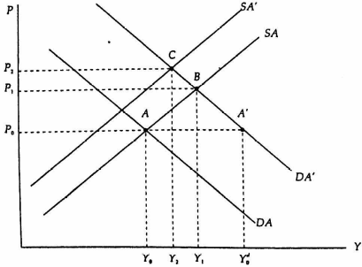 Concluyendo, y como ocurría con la curva de oferta agregada de la NMC, el aumento en el nivel de empleo se traduce en un aumento de la producción (i.e. ante el aumento del precio nacional esperado –i.e. en la NEK, el del período anterior–, la oferta agregada se desplaza a la izquierda, pero no tanto como para volver al nivel de producción inicial –i.e. no tanto como en la economía cerrada–). Es decir, ante un aumento del precio nacional, la oferta agregada aumenta, lo que en el plano precio nacional – producción se traduce en una curva de oferta agregada con pendiente positiva. De esta manera, la curva de oferta agregada de la NEK en una economía abierta, como la de la NMC, tendrá pendiente positiva tanto en el corto como en el largo plazo –aunque en el largo será más inclinada, como ocurría en el modelo de la NMC–. 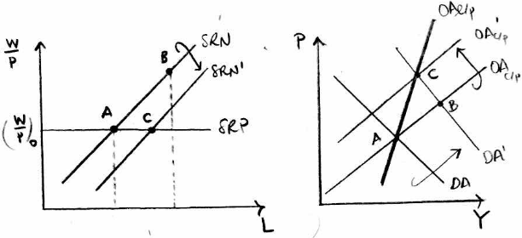
Resto de conclusiones en cuanto a la curva de oferta agregada a largo plazo en una economía abierta: - Ambas curvas de oferta agregada incorporan un mecanismo mediante el cual se ajustan los salarios a los cambios en el nivel de precios. Para la NMC, el equilibrio continuo de los mercados permite que ese ajuste pueda ser instantáneo si el cambio de precios era predecible. Para la NEK, la inercia nominal debida a las imperfecciones de los mercados impide que ese ajuste sea instantáneo, por lo que en ella la política económica siempre va a tener efectos en el corto plazo. - Ambas curvas incorporan el tipo de cambio real. Una apreciación del mismo aumentará el poder adquisitivo del salario real. Suponiendo que se haya producido por una disminución de los precios internacionales y/o por una disminución (apreciación) del tipo de cambio nominal (si es por un aumento de los precios nacionales esperados el efecto será indeterminado, como vimos), para la NMC esto desplazaría la curva de oferta de trabajo a la derecha, lo que aumentará el empleo y desplazará la oferta agregada a la derecha, incrementando el output. Para la NEK, esto desplazará la curva SRN hacia abajo, lo cual aumentará el empleo, desplazando la oferta agregada a la derecha, incrementando el output. - Ambas curvas incorporan, de alguna manera, la capacidad productiva de la economía. La NMC lo hace a través del capital instalado que figura en la función de producción agregada; la NEK lo hace a través de la productividad media del trabajo (que aumenta, por ejemplo, con un aumento del capital instalado o con una mejora de la tecnología). - A diferencia de la NMC, la NEK incorpora el poder de mercado de empresas y sindicatos (μ y Z). La NMC no lo hace porque supone competencia perfecta en todos los mercados. - Ambas curvas tendrán, bajo determinados supuestos, pendiente positiva y finita, pendiente que será menor –i.e. más plana–: i) en el corto plazo que en el largo; y ii) cuanto mayor sea la participación de las importaciones en el consumo doméstico. - Ante un aumento de precios inesperado, a corto plazo ambas curvas de oferta agregada tendrán pendiente positiva y menor que la de largo plazo. - Ante un aumento de precios esperado, la curva de la NMC a corto plazo será la misma que la del largo plazo, mientras que la de la NEK tendrá menor pendiente que la del largo plazo.
Esto es tanto como decir que la curva de oferta agregada a largo plazo tendrá pendiente positiva, en la medida en que: i) los empresarios se van a guiar por los precios nacionales; y ii) los trabajadores se van a guiar por un índice de precios al consumo que combinará precios nacionales e internacionales.
En concreto, una política monetaria expansiva tendería a aumentar el nivel de demanda agregada a través de un descenso del tipo de interés, lo que en una economía abierta vendría acompañado de un déficit de balanza de pagos, tanto por el lado de la balanza comercial (debido al mayor nivel de renta), como por el de la balanza financiera (debido al menor tipo de interés). Ello, a su vez, daría lugar a una pérdida de reservas, que haría disminuir la base monetaria y, por tanto, la oferta monetaria, revirtiendo los efectos iniciales de la política monetaria expansiva sobre el nivel de demanda agregada. La velocidad de estos efectos será mayor cuanto más elevada sea la movilidad de capitales. Por tanto, una política monetaria expansiva en un país pequeño con tipo de cambio fijo no tendría ningún efecto sobre la renta o los precios, y tan sólo cambiaría la composición de los activos del banco central (más crédito interno, menos reservas internacionales).
Suponemos que la mejora de la balanza financiera debida al mayor tipo de interés predomina sobre el empeoramiento de la balanza comercial debido a una mayor renta. Esto, en realidad, es suponer que la movilidad de capitales es alta (supuesto que ya explicitamos al principio), es decir, que la curva BP tiene menos pendiente que la curva LM, de manera que cuando la curva IS se desplaza a la derecha, corta a la LM en un punto por encima de la BP (i.e. hay superávit).
En realidad, no es necesario una actuación explícita por parte de la autoridad monetaria: un superávit de la balanza de pagos llevaría a un aumento de las reservas de divisas y, por tanto, de la base monetaria y de la oferta monetaria, con el consiguiente movimiento hacia la derecha de la LM (y efecto expansivo sobre la demanda agregada). Por el contrario, un déficit de la balanza de pagos es sinónimo de una disminución de las reservas de divisas y, por tanto, de la base monetaria y de la oferta monetaria, con el consiguiente movimiento hacia la izquierda de la LM (y efecto contractivo de la demanda agregada).
Nótese que, si sólo hubiéramos considerado el gráfico de la demanda agregada, el efecto hubiera sido mucho mayor: de A a Z. Pero al considerar una curva de oferta agregada con pendiente positiva, se genera un exceso de demanda que hace subir los precios (de Z a B), lo que amortigua el efecto sobre la demanda agregada (lo que se aprecia gráficamente en el desplazamiento EN la curva DA’ hacia arriba hasta llegar a B). Pero cuidado, porque aunque ese desplazamiento ha sido EN la curva de demanda agregada y no DE la curva de demanda agregada, eso no significa que en el modelo IS-LM-BP no se haya producido ningún movimiento. Recordemos que, cada vez que se produce una variación de los precios nacionales (en el plano precio–renta), se producen movimientos de las 3 curvas IS-LM-BP en el plano tipo de interés–renta: - LM: al variar el precio, varían los saldos reales. En el ejemplo que estábamos viendo, el desplazamiento EN la curva de demanda agregada de Z a B aumenta los precios nacionales, por lo que disminuyen los saldos reales, y la LM se desplaza a la izquierda. - IS: al variar el precio nacional, varía el tipo de cambio real. En el ejemplo que estábamos viendo, el aumento de los precios nacionales aprecia el tipo de cambio real, por lo que caen las exportaciones netas y la IS se desplaza a la izquierda. - BP: al variar el precio nacional, varía el tipo de cambio real. En el ejemplo que estábamos viendo, el aumento de los precios nacionales aprecia el tipo de cambio real, por lo que, en caso de que la movilidad de capitales no fuera perfecta, la curva BP se desplazaría a la izquierda. 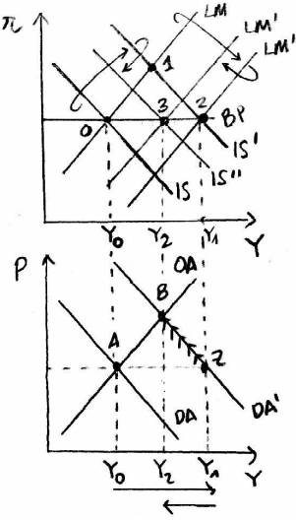
Suponiendo que se cumpla la condición de Marshall-Lerner.
Ello se debe a que el efecto conjunto de la devaluación y del incremento del nivel de precios nacional afectaría en mayor cuantía que antes a la oferta de trabajo de la NMC y a las reivindicaciones de los trabajadores en la NEK, por lo que los niveles de empleo y producción de equilibrio a largo plazo no se alterarían. En términos del mercado de trabajo, para el caso de la NMC supondría un mayor desplazamiento hacia la izquierda de la curva de oferta de trabajo hasta cruzar a la demanda sobre la vertical correspondiente al nivel de empleo, mientras que para el caso de la NEK la curva de SRN no se desplazaría, pues el salario real en términos del nivel de precios nacional y el salario real en términos del índice de precios de consumo coinciden, y, como no han cambiado, el nivel de empleo asociado a la NAIRU seguirá siendo el mismo. Todo ello, a su vez, daría lugar a un mayor desplazamiento a la izquierda y hacia arriba de la curva de oferta agregada a largo plazo, hasta cortar a DA’ en el nivel de producción inicial.
De nuevo, suponemos elevada movilidad de capitales (i.e. la curva BP tiene menos pendiente que la curva LM).
Visto en detalle en Anexo 3.
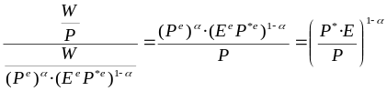
Y es que hay que tener en cuenta que aquí, como en todo el tema, estamos expresando la balanza de pagos en términos reales (i.e. el saldo de la balanza comercial no es +10.000 €, sino +2 coches). De esta manera, los diferenciales de precios afectan a la balanza comercial vía competitividad.
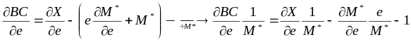
La disminución del precio que se produce en la nueva intersección OA’-DA’ provoca que la LM’ se mueva a la derecha (por el aumento de los saldos reales) y que la IS’ se mueva a la derecha (por el aumento de las exportaciones netas que provoca la depreciación del tipo de cambio real). Si el grado de movimiento de capitales no fuera perfecto, entonces la BP’ también se movería a la derecha (por la depreciación del tipo de cambio real).
El aumento del precio que se produce en la nueva intersección OA’-DA’ provoca que la LM’ se mueva a la izquierda (por la disminución de los saldos reales) y que la IS’ se mueva a la izquierda (por la disminución de las exportaciones netas que provoca la apreciación del tipo de cambio real). Si el grado de movimiento de capitales no fuera perfecto, entonces la BP’ también se movería a la izquierda (por la apreciación del tipo de cambio real).
La disminución del precio que se produce en la nueva intersección OA’-DA provoca que la LM se mueva a la derecha (por el aumento de los saldos reales) y que la IS se mueva a la derecha (por el aumento de las exportaciones netas que provoca la depreciación del tipo de cambio real). Si el grado de movimiento de capitales no fuera perfecto, entones la BP también se movería a la derecha (por la depreciación del tipo cambio real).

